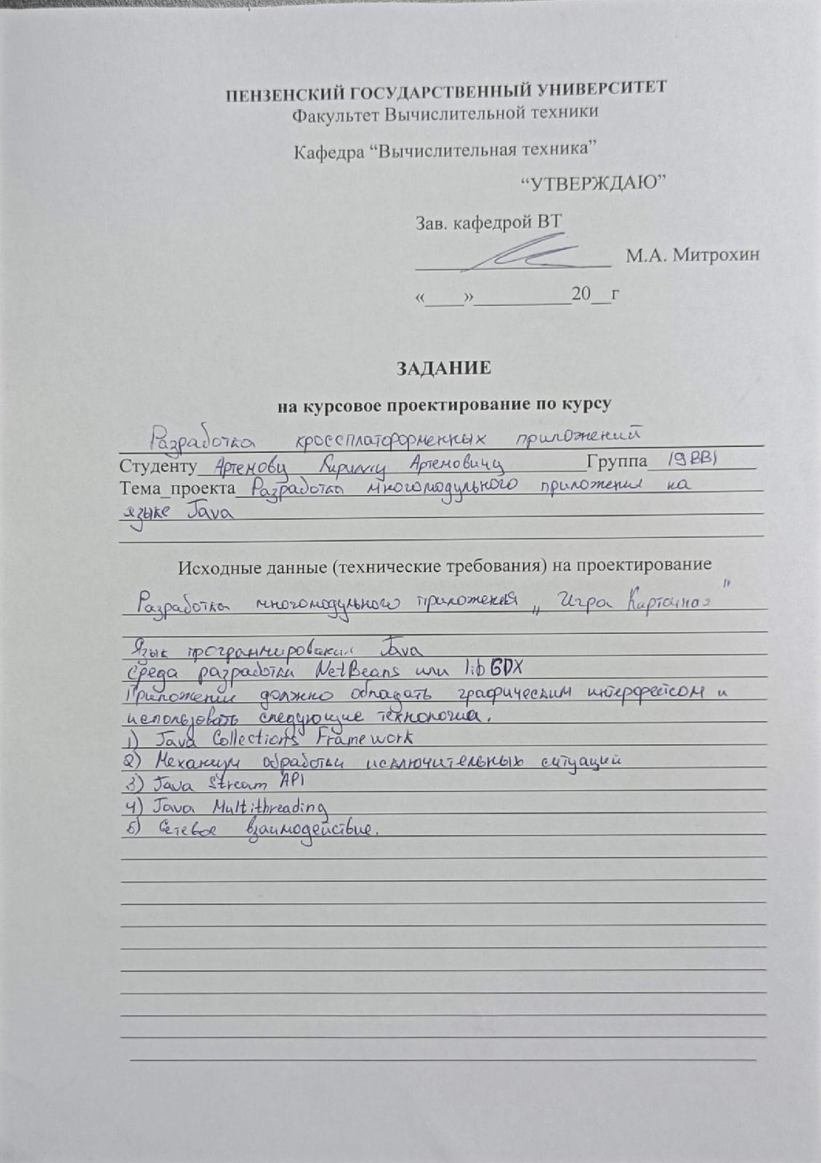

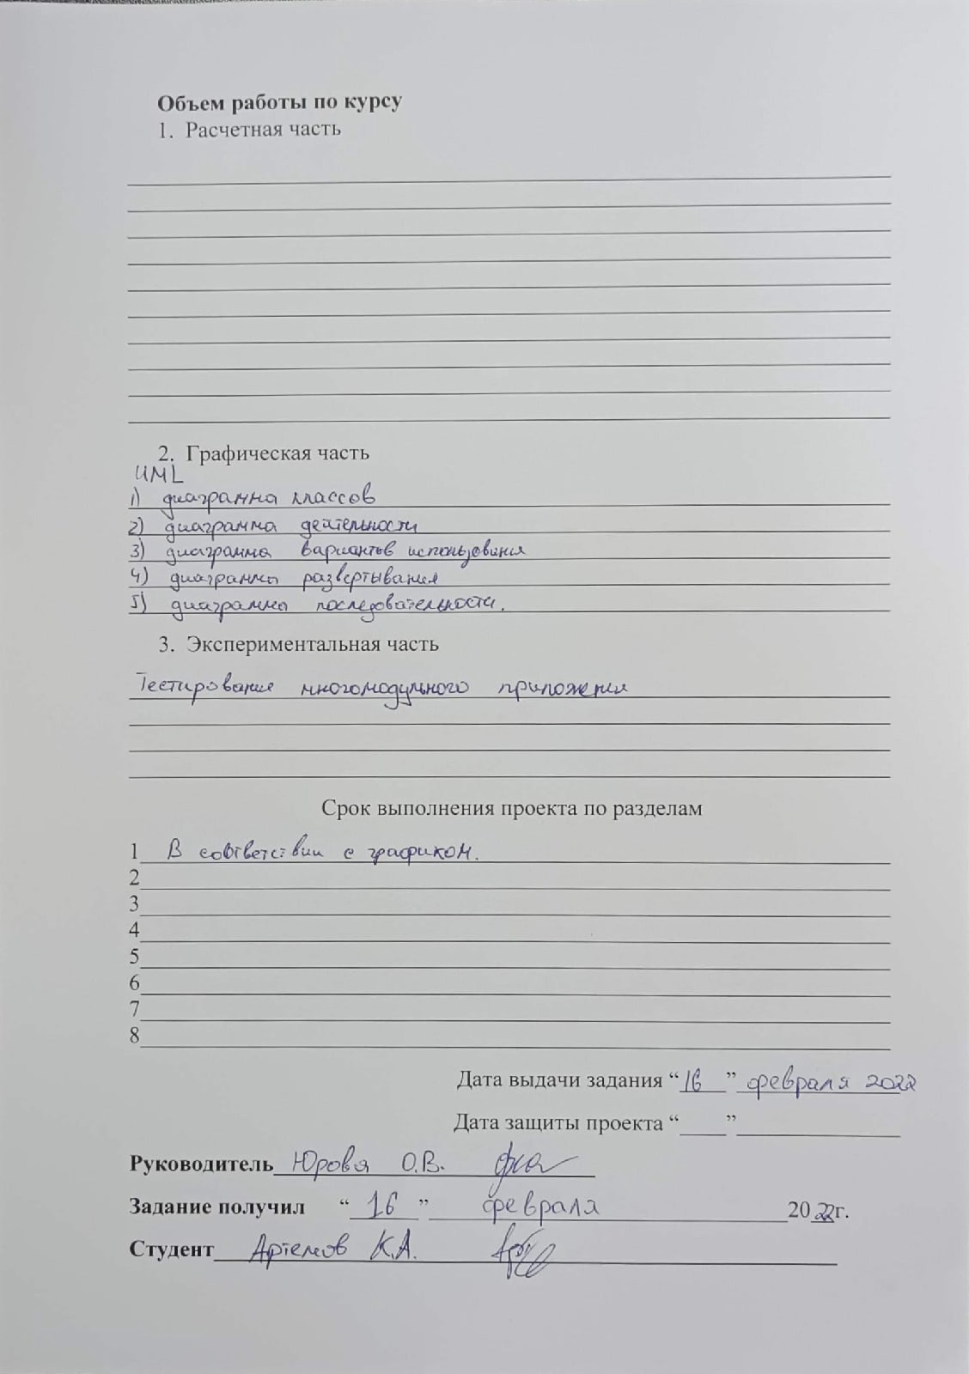
Содержание

Введение 5
1 Постановка задачи 6
2 Выбор решения 7
3 Описание программы 8
3.1 Серверная часть 8
3.2 Клиентская часть 13
4 Описание способа организации пользовательского интерфейса 16
5 Описание результатов работы программы 19
Заключение 29
Список используемых источников 30
Приложение 31
Приложение А «Листинг клиентской части приложения» 31
MainMenu.java 31
GameWindow.java 36
Facade.java 41
Checks.java 42
Connection.java 43
NetShutdownHook.java 47
Player.java 47
Hand.java 48
Card.java 48
Приложение Б «Листинг серверной части приложения» 50
Poker_Server. java 50
Menu.java 50
Connection.java 52
Card.java 54
Deck.java 54
Game.java 61
Games.java 64
Приложение В «UML диаграммы» 67
диаграммы классов 67
диаграмма деятельности 68
диаграмма вариантов использования 69
диаграмма развёртывания 69
диаграмма последовательности 70

Введение
В современном мире невозможно представить жизнь человека без взаимодействия с компьютером. Возможность передачи информации на расстоянии интересовала людей всегда. Сегодня люди с легкостью по всему миру могут обмениваться не только сообщениями, но и графикой и звуковой и другими видами информации.
Язык Java является основой практически для всевозможных типов сетевых приложений и всеобщим стандартом для разработки встроенных и мобильных приложений, веб-контента, игр, и корпоративного программного обеспечения. В мире насчитывается более девяти миллионов специалистов, разрабатывающих приложения на Java, которая позволяет эффективно разрабатывать, тестировать, внедрять и использовать программное обеспечение.
Для закрепления полученного материала, была выбрана разработка многомодульного клиент-серверного приложения, а именно развлекательная карточная игра “Покер”. Согласно Федеральному закону от 29 декабря 2006 года № 244-ФЗ «О государственном регулировании деятельности по организации и проведению азартных игр и о внесении изменений в некоторые законодательные акты Российской Федерации», азартная игра — это основанное на риске соглашение о выигрыше, заключенное двумя или несколькими участниками такого соглашения между собой либо с организатором азартной игры. Учитывая изложенное, данная игра не является азартной, так как приложение не требует взносов и выигрыш не несет никакой ценности.

Постановка задачи
Разработать систему многомодульных программ, клиент-серверной архитектуры, позволяющую играть в карточную игру пользователями в рамках локальной вычислительной сети.
Функции сервера: прием и передача информации от пользователя, сбор статистики по пользователям, работа с колодой и проверка комбинаций.
Функции клиента: графический интерфейс пользователю, сетевое взаимодействие с сервером.
Операционная система: Windows;
Среда разработки: NetBeans;
Язык программирования Java.
Используемые технологии:
- Java Collections Framework
- Механизм обработки исключительных ситуаций
- Java Stream API
- Java Multithreading
- Сетевое взаимодействие

Выбор решения
Соединение клиента с сервером реализовано с помощью библиотеки java.net.Socket.
Пользовательский интерфейс реализован с помощью Swing (Java)
Сокет — это один конец двустороннего канала связи между двумя программами, работающими в сети. Соединяя вместе два сокета, можно передавать данные между разными процессами (локальными или удаленными). Реализация сокетов обеспечивает инкапсуляцию протоколов сетевого и транспортного уровней. Для сокетов жизнь дескриптора можно разделить на три фазы: открыть (создать) сокет, получить из сокета или отправить сокету и в конце концов закрыть сокет.
Обычно приложение клиент-сервер, использующее сокеты, состоит из двух разных приложений - клиента, инициирующего соединение с целью (сервером), и сервера, ожидающего соединения от клиента.
На стороне клиента, приложение должно знать адрес цели и номер порта. Отправляя запрос на соединение, клиент пытается установить соединение с сервером:
Если события развиваются удачно, при условии, что сервер запущен прежде, чем клиент попытался с ним соединиться, сервер соглашается на соединение. Дав согласие, серверное приложение создает новый сокет для взаимодействия именно с установившим соединение клиентом:
Теперь клиент и сервер могут взаимодействовать между собой, считывая сообщения каждый из своего сокета и, соответственно, записывая сообщения.
Структура сервера и клиента на TCP представлена на рисунках 2, 3.

Описание программы
Данная программа состоит из клиентской и серверной части. Первым запускается сервер. На остальных компьютерах локальной сети - клиент. Сервер представлен в виде консоли, клиентская часть - оконное приложение.
Программа осуществляет игровой процесс между пользователями в локальной сети.

Серверная часть
Poker_Server.java – главный файл серверного процесса. Здесь реализуется функция Main. Задается порт и объявляется сокет. Происходит ожидание клиентов для создания с ними связи. В новом потоке создается объект класса Menu.
Menu.java - класс, в котором происходит инкапсуляция меню и выбора опций. Здесь присутствует главный переключатель метод static void selector(). Он отвечает за переключение различных взаимодействий сервера с клиентом.
В нем также присутствуют другие методы, запускаемые из главного переключателя.
sendInformation() - Проверяет, что делает вторичный поток, запущенные клиентами. Получает ссылку на игру и идентификатор игрока, отправляет фазу игры и может ли этот игрок действовать или ждать, пока не настанет его очередь.
createGame() - Создает совершенно новую игру. Получает ссылку, проверяет ее. Если она не используется, он создает игру. Отправляет результат операции через сокет.
joinGame() – Присоединяется к ранее созданной игре. Проверяет, существует ли игра, добавляет в нее игрока и отправляет результат операции.
sendPrivateCards() - Извлекает и отправляет личные пользовательские карты через сокет.
sendCommonCards() - Получает общие карты игры и отправляет их пользователю, который их запросил.
doBet() - Проверяет, пришла ли очередь игрока делать ставку.
sendWinner() - Отправляет информацию о победителе игры.
retirePlayer() - Отправляет информацию о действии по удалению игрока из игры.
Connection.java - класс, в котором в конструкторе происходит открытие соединения и устанавливаются статические каналы для передачи информации. В самом классе происходит вся связь сервера с клиентом.
getMenuOption() - Получает нужный клиенту пункт меню.
getGameParemeters() - Получает от клиента параметры, необходимые для запуска новой игры. (ссылку и количество игроков).
getID() - Получает ID игрока.
getReference() - Получает ссылку на игру.
getBet() - Получает количество фишек для ставки.
sendResult(int result)/ sendResult(boolean result) - Отправляет результат операции.
sendThreadInformation(String phase, boolean speaks, int pool) - Отправляет информацию, необходимую вторичному потоку для регулярного обновления статуса клиента. Это фаза, на которой в данный момент находится игра, bool. в котором указывается, может ли игрок делать или не делать ставку сейчас. И сам пул.
sendCards(ArrayList<Card> cards) - Отправляет карты через сокет. Динамическое количество карт.
sendChips(int amount) - Отправляет общее количество фишек в общий пул.
sendWinner(ArrayList winner) - Отправляет клиенту информацию о победителе.
getRetire() - Получает логическое значение, чтобы узнать, должен ли игрок быть удален.
Phase.java – Интерфейс, в котором описывается различия фаз, и что в них выполняется. PreFlop.java -> Flop.java -> Turn.java -> River.java (классы фаз, реализующие данный интерфейс).
change(Game game) - Вызывается при начале игры и после окончания раунда.
checkMayPlayerBet(Game game, String id) - Проверяет, может ли игрок делать ставку прямо сейчас.
doBet(Game game, String id, int amount) - Выполняет действие ставки. Здесь уже было проверено, может ли игрок это сделать.
retirePlayerFromRound(Game game, String id) - Выбывает игрок из текущего раунда. Остальные игроки будут продолжать играть раунд в обычном режиме до конца. Где все, у кого остались фишки, возобновятся.
PreFlop - это такая фаза, когда игроки делают свою ставку вслепую, причём каждый из игроков за столом получает по 2 личных карты.
Flop - это фаза, которая следует за фазой префлоп. Её суть в том, что на стол выкладываются 1-ые 3 (из 5) общие карты.
Turn - Непосредственно раздача 4-ой общей карты
River - является заключающей раздачей последней, пятой общей карты, а также начало последнего и заключительного раунда торговли.
Card.java - класс, описывающий модель игральной карты.
Deck.java - класс, в котором происходит составление и использование колод карт. В начале она инициализируется. Одна из 13 карт каждой масти. Должно быть повторено 4 раза, по одному разу за масть.
shuffle(ArrayList<Card> deck) - Случайная перетасовка колоды. Сделано с помощью алгоритма Фишера-Йейтса. Адаптирован к AL вместо int[].
getCard() - Получает одну карту из колоды, удаляя ее.
getCards(int number) - Получает i карт из колоды.
Также этот класс содержит внутренний статический класс для проверки того, какая комбинация есть у игрока, и присвоения ему значения.
checkPlay(ArrayList<Card> own, ArrayList<Card> common) - Основной метод. Он устанавливает наилучшую игру, которую можно сыграть с помощью этих карт. Сравнивая значения, мы получаем победителя.
Методы проверки на ту или иную комбинацию.
checkRoyalFlush (own, common) - Флеш-рояль
checkStraightFlush (own, common) - Стрит-флеш
checkPoker (own, common) - Каре
checkFull (own, common) - Фул-хаус
checkColor (own, common) - Флеш
checkStraight (own, common) - Стрит
checkThreeOfAKind (own, common) - Сет
checkDoublePair (own, common) - Две пары
checkPair (own, common) - Пара
checkHighCard (own, common) - Старшая карта
getScore (String play) - Вычисляет счет игры и добавляет к счету карт.
Game.java - класс, в котором происходит инкапсуляция логики игры, обработка и хранение всего о сессии игры.
retrievePrivateCards() - Получает личные карты из колоды для каждого игрока, все еще находящегося в игре.
retrieveTableCards(int number) - Извлекает i-ое кол-во карт и добавляет их в AL.
resetPlayersList() - передает всех игроков из ALLPLAYERS в ROUNDPLAYERS. Перебирает ALLPLAYERS, чтобы получить ключ, создает совершенно новый AL и добавляет в них логические значения для управления ходами. Первый игрок делается отдельно, потому что должен начать первым, остальное происходит автоматически.
resetRoundValues() - Сбрасывает все, что необходимо сбросить для нового раунда.
startNewRound() - Метод, вызываемый конечным автоматом -> PreFlop. Подготавливает все, чтобы начать новый раунд. Стирает и "копирует" всех игроков на новую карту раунда. Создает новую свежую колоду.
addPlayerToList (String id) - Добавляет игрока в список всех игроков. А также устанавливает для всех своих действий значение true.
startGame() - Начинает игру, когда все игроки присоединились.
isJoinable() - Проверяет, могут ли пользователи по-прежнему присоединиться к этой игре.
joinNewPlayer(String id) - Проверяет, осталось ли в игре место, и запускается. Устанавливает +1 к количеству текущих игроков, запускает игру, если все игроки присоединились. Добавляет игрока на глобальную карту. Делает копию карты со всеми игроками на локальную round карту.
isPlayersTurn(String id) - Проверяет, прямо сейчас очередь этого игрока? Он понадобится, чтобы передать очередь следующему в очереди.
getPrivateCards(String id) - Получает назначенные игроку личные карты. Для использования в играх.
getCommonCards() - Получает общие карты для всех игроков.
mayPlayerBet(String id) - Проверяет, может ли игрок делать ставки. Это значит, что настала его очередь, и он еще не сделал ставки.
addBet(String id, int amount) - Игрок, делающий ставки в этой игре, добавляет количество фишек. Проверяет, является ли добавляемая сумма положительной. Очередь продвигается на 1 ход или сбрасывается, если был последний игрок.
checkAllPlays() - Перебирает всех игроков, которые не выбыли в этом раунде, и добавляет их игру и счет в их личный список со всей их информацией.
comparePlays() - Сравнивает игры каждого игрока и получает оттуда победителя.
Games.java - класс для хранения и управления несколькими играми.
checkGameExists(String reference) - Проверяет, существует ли игра со ссылкой.
checkGameStarted(String reference) - Проверяет, началась ли упомянутая игра.
getGame(String reference) - Проверяет, существует ли лбъект игра с указанной ссылкой. Если это так, то возвращается объект класса Game.
createGame(ArrayList parameters) - Сначала он проверяет, существует ли игра с этой ссылкой, если это не так, то он создает ее и сохраняет в локальный HashMap.
joinGame(String reference, String id) - Добавляет игрока в выбранную игру. Только если осталось свободное место, а игра еще не началась.
isPlayersTurn(String reference, String id) - Проверяет внутри указанной игры идентификатор пользователя, чтобы узнать, настала ли очередь этого пользователя.
checkMayPlayerBet(String reference, String id) - Проверяет, может ли этот игрок делать ставки прямо сейчас.
hasGameAWinner(String reference) - Проверяет, есть ли выбранный победитель в игре.
getPhase(String reference) - Получает фазу из игры с указанной ссылкой. Используется вторичным потоком.

Клиентская часть
MainMenu.java – файл, в котором инициализируются все элементы Swing, определяются свойства каждого элемента, а также устанавливаются методы, вызывающиеся при взаимодействии с каждым элементом. Окно меню, в котором осуществляется создание или присоединение к игре, авторизация через сайт, просмотр правил.
GameWindow.java – файл, в котором инициализируются все элементы Swing, определяются свойства каждого элемента, а также устанавливаются методы, вызывающиеся при взаимодействии с каждым элементом. Окно игрового процесса.
Facade.java - класс, для проверки создания или входа в игру.
createGame(String playerID, String reference, String players) - Операции по созданию игры. Проверяет ссылку на шаблон регулярных выражений. Проверяет количество игроков. Отправляет информацию на сервер. Создает игру.
joinGame(String playerID, String reference) – Операции по входу в игру.
Connection.java - класс, в котором происходит инкапсуляции всего, что связано с соединением с сервером.
open() - Открывает соединение для отправки и получения данных.
createGame(String reference, String id, int totalPlayers) - Создает новую игру с указанной ссылкой и количеством игроков. Сервер проверит, существует ли игра уже. Отправляет пункт меню. Отправляет ссылку на игру. Отправляет общее количество игроков. Получает результат операции
joinGame(String reference, String id) - Присоединяет игрока к ранее созданной игре. Отправляет пункт меню. Отправляет ссылку на игру.
information(String reference, String id) - Получает информацию о текущей игре. Выполняется периодически в отдельном потоке.
getCards(int number) - Получает n количество карт с сервера. Анализирует их, добавляет в AL<Card>.
getOwnCards(Player player, String reference) - Получает личные карты этого игрока, полученные сервером. Подтверждение того, что ему нужны эти карты, выполняется отдельным потоком.
getTableCards(String reference) - Получает общие карты, которые одинаковы для всех игроков.
bet(Player player, String reference, int amount) - Делает ставку. Проверяет, существует ли игра. Проверяет, настала ли очередь этого игрока говорить, и может делать ставки.
getWinner(String reference, String id) - Получает победителя матча.
Checks.java - класс, который содержит периодические проверки, которые должны выполняться клиентом для получения информации с сервера.
needsCards(ArrayList<Card> cards, int number) - Проверка, нужны ли игроку карты или они у него уже есть.
getPrivateCards(Player player, ArrayList<Card> cards, String reference) - Проверка, есть ли у игрока его 2 личные карты, если нет. Извлекает и добавляет их.
getTableCards(Player player, ArrayList<Card> cards, String reference, int number) - Проверка, есть ли у игрока количество карт на столе, необходимое для раунда. Если нет, то получает и назначает их.
checkWinner (String id, Player player) - Проверка, совпадает ли идентификатор победителя с этим игроком.
getWinner(String reference, Player player) - Получает победителя игры. Получает AL с сервера, содержащий всю необходимую информацию.
action(Player player, String reference) - Проверяет фазу игры, в зависимости от того, какая из них находится, сообщает, какой метод должен быть выполнен. А также сколько в нем должно быть карт.
checks(Player player, String reference) - Основной метод, который выполняется потоком. Он обновляет статические параметры в этом классе.
Card.java - класс, описывающий модель игральной карты.
Player.java - класс, описывающий модель игрока.
Hand.java - класс, описывающий карты, отображаемые на руках и на столе у конкретного игрока.

Описание способа организации пользовательского интерфейса
В качестве среды разработки была выбрана программа Apache NetBeabs. Программа предоставляет все средства, необходимые при разработке графического приложения. А именно библиотеку Java Swing.
GUI Builder в среде IDE разрешает основные проблемы, возникающие при создании графического интерфейса Java путем рационализации процесса создания графических интерфейсов, освобождая разработчиков от необходимости изучения особенностей диспетчеров компоновки Swing. Это выполняется путем расширения возможностей конструктора графического интерфейса пользователя IDE NetBeans для поддержки простой парадигмы "Произвольная структура" с простыми правилами компоновки, понятными и простыми в использовании. В процессе проектирования формы GUI Builder предоставляет визуальные средства поддержки, предлагая оптимальное расположение и выравнивание компонентов. GUI Builder способствует переносу пользовательских решений по разработке в функциональный пользовательский интерфейс, реализуемый при помощи диспетчера компоновки GroupLayout и других средств Swing. Благодаря динамической модели размещения компонентов поведение графического интерфейса в GUI Builder во время выполнения соответствует ожидаемому, что позволяет вносить корректировки без изменения установленных взаимосвязей между компонентами. При каждом изменении размеров форм, переключении локалей или применении нового общего стиля графический интерфейс автоматически изменяется в соответствии с новой настройкой вставок и смещений стиля.
В своем приложении я использовал 2 окна (Jframe) Меню и сам игровой процесс. Окна являются основой пользовательского интерфейса любой операционной системы. Они визуально разделяют выполняемые в среде приложения. Окна, используемые в библиотеке Swing, представляют собой окна операционной системы.
Окно JFrame наследует свойства класса JWindow и представляет собой наиболее часто используемое в приложениях окно «общего назначения». Основные отличия окна JFrame от JWindow :
- наличие рамки, которая позволяет изменять размер окна;
- наличие заголовка с названием приложения (заголовок может быть пустым);
- возможность использования системного меню, позволяющее проводить манипуляции с окном и приложением;
- наличие кнопок управления для закрытия и свертывания окна.
Меню:
В меню сделано Верхнее меню (jMenuBar), включающее в себя категории как папки (jMenu) и внутри них уже сами элементы (jMenuItem).
Компонент меню JMenu библиотеки Swing позволяет создать набор элементов (пунктов меню) и представить их в интерфейсе окна. Элемент меню представляет собой кнопку, унаследованную от класса AbstractButton и отличающуюся от кнопок, флажков и переключателей только внешним видом и небольшими размерами, позволяющими им находится в JMenu.
В меню расположились такие пункты как выход из приложения, регистрация, документация и правила.
По середине расположился Заголовок (jLabel). Также это элемент был использован для имени пользователя в левом верхнем углу.
JLabel - это класс java Swing. JLabel используется для отображения короткой строки или значка изображения. JLabel может отображать текст, изображение или оба. JLabel - это только отображение текста или изображения, и оно не может получить фокус.
Также были использованы кнопки (jButton) Новая игра, подключиться к игре и вход.
Библиотека Swing включает абсолютно все придуманные на сегодняшний день элементы управления. К ним относятся кнопки, флажки, переключатели, меню и его элементы, и многое другое. Все эти элементы в библиотеке связаны, поскольку они унаследованы от абстрактного класса AbstractButton, определяющего поведение любого компонента, претендующего на звание элемента управления. Кнопки JButton кроме собственного внешнего вида не включают практически ничего уникального. Поэтому всё, что верно для кнопок, будет верно и для остальных элементов управления. Основное время работы с кнопками связано не столько с их созданием и настройкой, сколько с размещением в контейнере и написанием обработчиков событий. Внешний вид кнопок JButton можно легко изменить, не меняя менеджера внешнего вида и поведения. С интерфейсом кнопок можно делать практически все — сопоставлять каждому действию пользователя своё изображение, убирать рамку, закрашивать в любой цвет, перемещать содержимое по разным углам.
Окно игрового процесса:
В нем также есть Верхнее меню.
Помимо этого, в приложении есть главное пространство (jPanel) на котором меняется отображение элементов.
Панель JPanel — это элемент управления, представляющий собой прямоугольное пространство, на котором можно размещать другие элементы. Элементы добавляются и удаляются методами, унаследованными от класса Container.
JLabel здесь используются для отображение некоторых картинок, а так же для вывода имени игрока, кол-ва фишек, общего пула, фазы игры. Еще этот элемент используется для вывода игральных карт на стол.
Изначально карты лежат рубашкой вверх, и во время игры переворачиваются. Реализовано это в методе showCard в него передаётся jlabel и карта которую нужно поставить. Все иконки карт названы своим значением и разложены по директориям названным как масть. С помощью такого пути и функции установки иконок осуществляется переворот карты.
Кнопки используются для того, чтобы сделать ставку или пасовать.
Есть еще один элемент (JSpiner), он нужен для поднятия ставки.

Описание результатов работы программы
Для начала необходимо запустить сервер (рис.1).
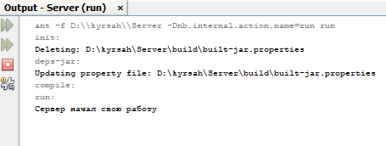
Рисунок 1 – Запуск сервера.
Далее запускаем клиент (рис.2).
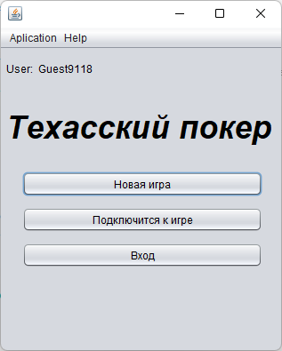
Рисунок 2 – GUI главного меню.

Если вы не знаете правил можете их просмотреть (рис.3,4).
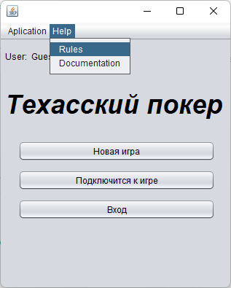
Рисунок 3 – Ссылка на правила.
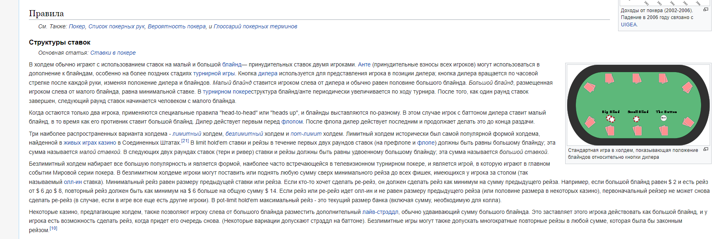
Рисунок 4 – Правила игры. Википедия.

При подсоединении пользователю назначается id, если вы хотите играть под своим именем Нужно зарегистрироваться и авторизоваться. Регистрация происходит вне приложения, на моем сайте (рис.5,6).
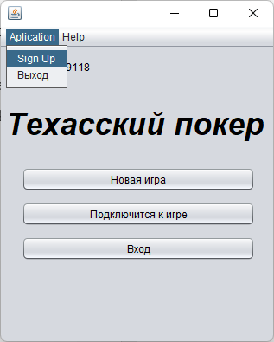
Рисунок 5 – Ссылка на регистрацию.
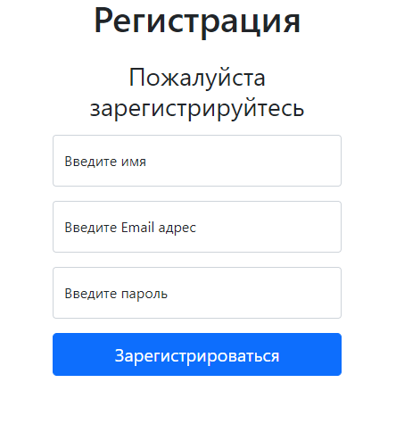
Рисунок 6 – Регистрация на сайте.
Далее возвращаемся на клиент и нажимаем кнопку вход. Вводим имя и пароль (рис.7,8,9,10).
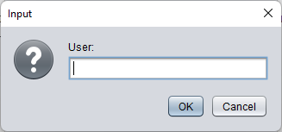
Рисунок 7 – Ввод имени.
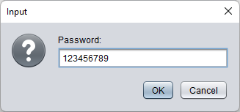
Рисунок 8 – Ввод пароля.
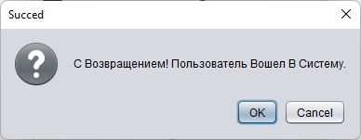
Рисунок 9 – Уведомление об авторизации.
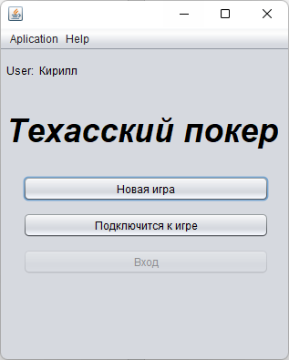
Рисунок 10 – Авторизированный клиент.
Чтобы создать игру нажмите Новая игра. Придумайте ссылку и укажите кол-во игроков (рис.11,12,13,14).
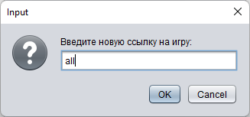
Рисунок 11 – Ввод ссылки на игру.
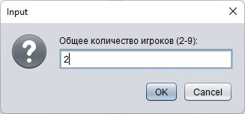
Рисунок 12 – Ввод кол-ва игроков.
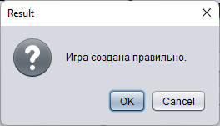
Рисунок 13 – Уведомление о создании игры.
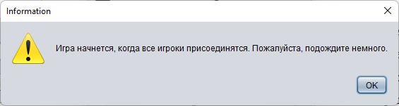
Рисунок 14 – Предупреждение перед началом игры.

Подключение второго клиента. Что бы подключится, нажмите соответствующую кнопку (рис.15). Введите существующую ссылку (рис.16,17).
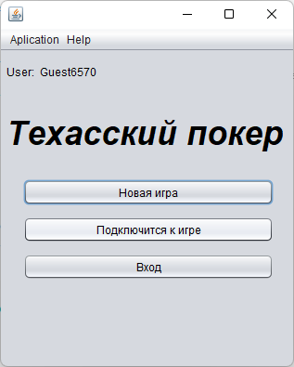
Рисунок 15 – Главное меню 2 игрока.
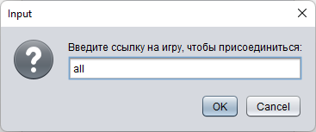
Рисунок 16 – Ввод ссылки присоединение к игре.
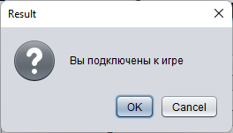
Рисунок 17 – Уведомление о подключении.

После подключения всех игроков, всем раздаются карты (рис.18).
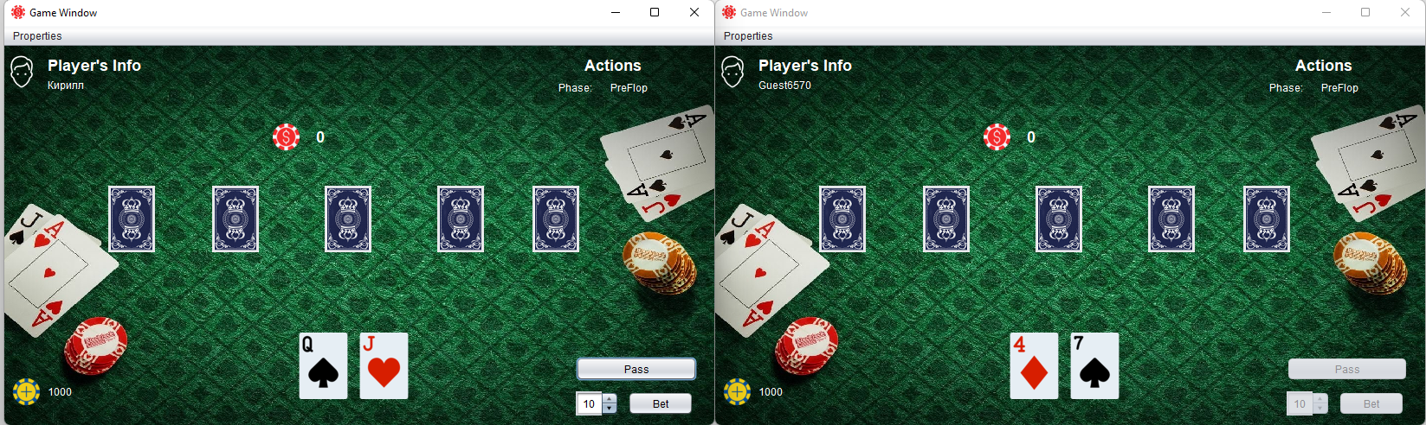
Рисунок 18 – PreFlop раздача личных карт.
Каждую фазу игроки могут сделать ставку или пропустить (рис.19).
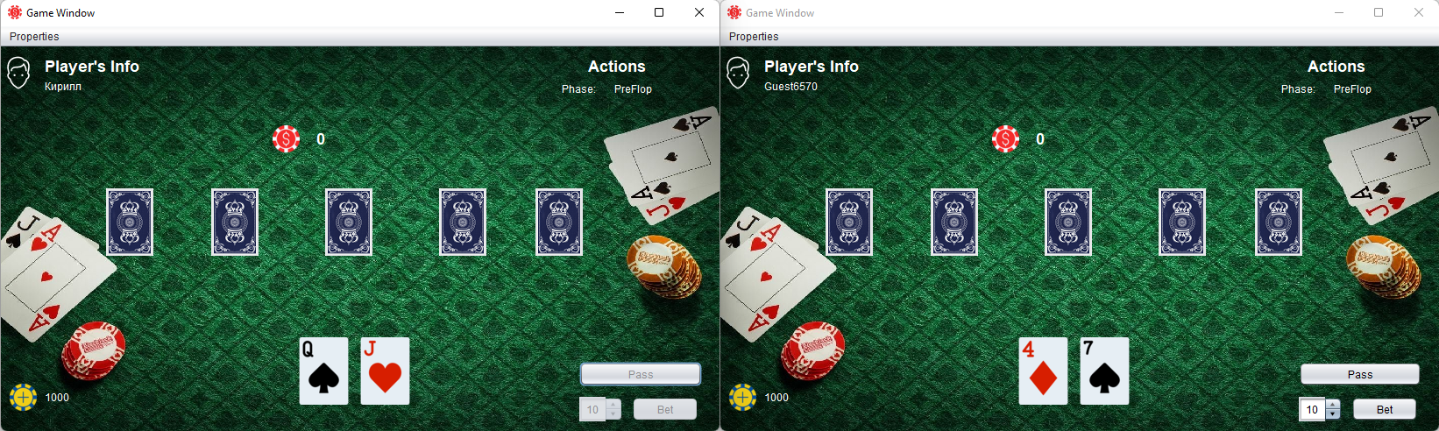
Рисунок 19 – Ход второго игрока.
Далее все скрины по фазам, а не для каждого клиента. Следующая фаза Flop. В ней раздается первые 3 карты (рис.20).
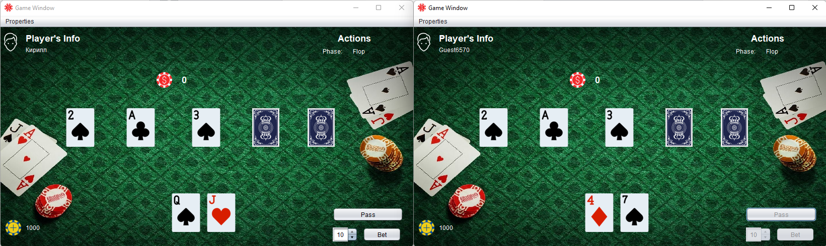
Рисунок 20 – Фаза Flop.

Следующая фаза Turn добавляется 4 карта на стол (рис.21).
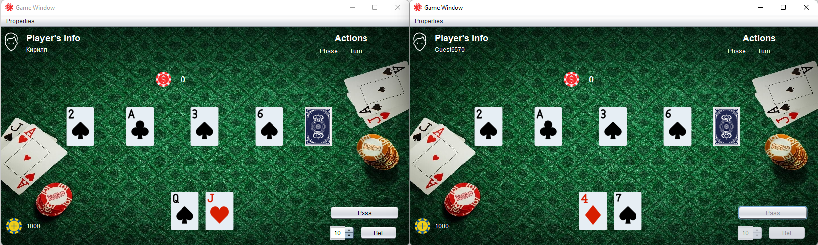
Рисунок 21 – Фаза Turn.
Следующая фаза River добавляется 4 карта на стол (рис.22).
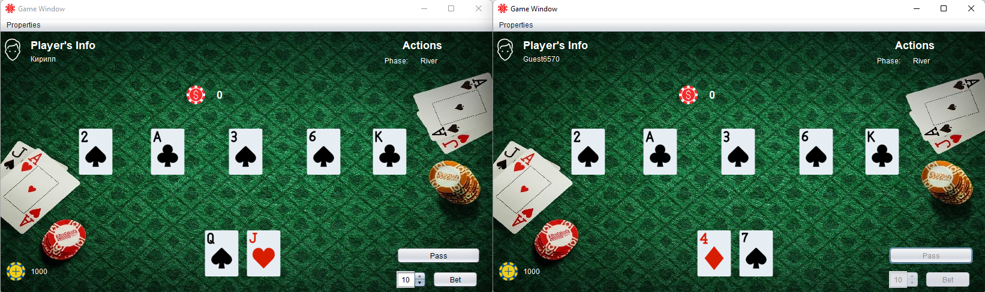
Рисунок 22 – Фаза River.
После фазы River определяется победитель, и каждому игроку отправляется уведомление о победителе и его комбинации (рис.23).
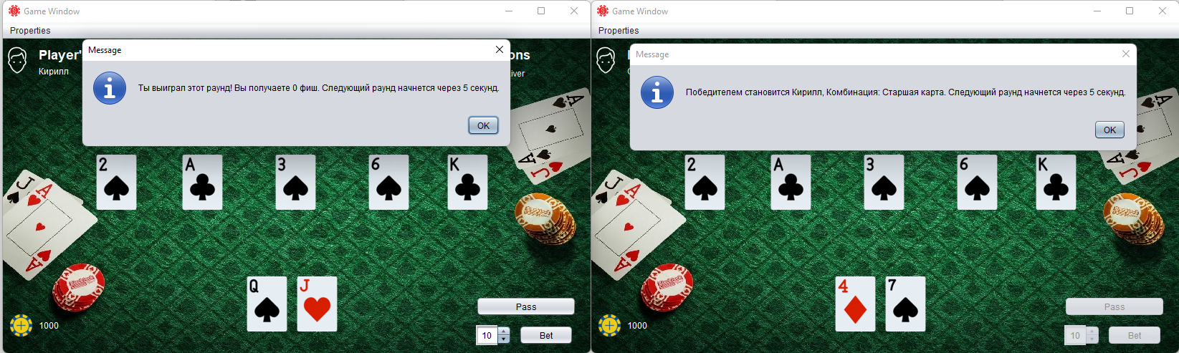 Рисунок 23 – Информация о победителе.

После нажатии кнопки ОК, игра перезапускается (рис.24).
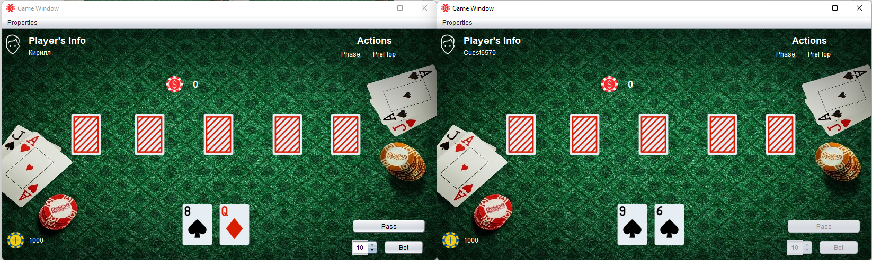
Рисунок 24 – Перезапуск игры.
Сервер собирает информацию о создании игры, подключение к играм, о раундах и очках за комбинацию. (рис.25).
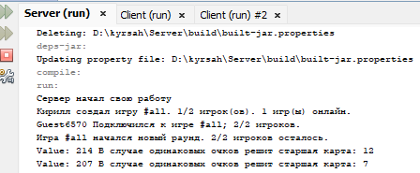
Рисунок 25 – Информация с сервера.

Заключение
При выполнении данной курсовой работы были получены навыки разработки программ на языке высокого уровня. Были освоены приемы создания графического интерфейса. Усвоены механизмы реализации меню. Были закреплены знания и приобретены практические навыки разработки многомодульных приложений на языке Java. Изучены основные возможности среды программирования NetBeans.
В рамках выполнения курсовой работы была написана развлекательная карточная игра.
Не все сделано идеально и поэтому программу можно улучшить, оптимизировав код для более рационального использования графических ресурсов, оперативной памяти. Добавить можно сохранение всех данных о пользователе в базе, при авторизации восстанавливать кол-во фишек и тп.

Список используемых источников
- Берд, Барри Java для чайников / Барри Берд. - М.: Диалектика / Вильямс, 2013. - 521 c.
- Дубаков А.А. Сетевое программирование: учебное пособие / А.А. Дубаков – СП: НИУ ИТМО, 2013. – 248 с.
- Java, Руководство для начинающих, Шилдт Г., 2019. https://ru.wikipedia.org/
- https://www.youtube.com/
- https://www.cyberforum.ru/
- https://stackoverflow.com/
- https://habr.com/
- https://hr-vector.com/
- https://javarush.ru/

Приложение

Приложение А «Листинг клиентской части приложения»

MainMenu.java

public class MainMenu extends javax.swing.JFrame {
private Player player;

public MainMenu() {
initComponents();
setLocationRelativeTo(null);

player = iniPlayer();
this.jLabelUserChange.setText(player.getID());
}

private Player iniPlayer() {
Random random = new Random();
String id = Integer.toString(random.nextInt(10000));
return new Player("Guest" +id);
}

private void outputCreateGame(int result) {
switch(result) {
case 1:
JOptionPane.showConfirmDialog(rootPane, "Игра создана правильно.", "Result", JOptionPane.OK_CANCEL_OPTION);
break;
case 0:
JOptionPane.showConfirmDialog(rootPane, "Внутренняя ошибка. Пожалуйста, попробуйте снова.", "Result", JOptionPane.OK_CANCEL_OPTION);
break;
case -1:
JOptionPane.showConfirmDialog(rootPane, "Ошибка соединения. Проверьте, доступ к серверу.", "Result", JOptionPane.OK_CANCEL_OPTION);
break;
case -2:
JOptionPane.showConfirmDialog(rootPane, "Ссылка содержит недопустимые символы. Только буквенно-цифровые символы и подчеркивание.", "Result", JOptionPane.OK_CANCEL_OPTION);
break;
case -3:
JOptionPane.showConfirmDialog(rootPane, "Количество игроков не является действительным. Только 2-9.", "Result", JOptionPane.OK_CANCEL_OPTION);
break;
case -4:
JOptionPane.showConfirmDialog(rootPane, "Ссылка на эту игру в настоящее время используется. Пожалуйста, используйте другой.", "Result", JOptionPane.OK_CANCEL_OPTION);
break;
}
}

private void createGame() {
String ref = JOptionPane.showInputDialog("Введите новую ссылку на игру:");
String numberPlayers = null;
int result;

if(ref != null) {
numberPlayers = JOptionPane.showInputDialog("Общее количество игроков (2-9):");
if(numberPlayers != null) {
result = Facade.createGame(player.getID(), ref, numberPlayers);
outputCreateGame(result);
if(result == 1) {
JOptionPane.showMessageDialog(rootPane, "Игра начнется, когда все игроки присоединятся. Пожалуйста, подождите немного.", "Information", JOptionPane.OK_CANCEL_OPTION);
this.dispose();
new GameWindow(player, ref);
}
}
}
}

private void outputJoinGame(int result) {
switch(result) {
case 1:
JOptionPane.showConfirmDialog(rootPane, "Вы подключены к игре", "Result", JOptionPane.OK_CANCEL_OPTION);
break; // todo: close this window and open the game one.
case 0:
JOptionPane.showConfirmDialog(rootPane, "Внутренняя ошибка. Пожалуйста, попробуйте снова.", "Result", JOptionPane.OK_CANCEL_OPTION);
break;
case -1:
JOptionPane.showConfirmDialog(rootPane, "Ошибка соединения. Проверьте, доступ к серверу.", "Result", JOptionPane.OK_CANCEL_OPTION);
break;
case -2:
JOptionPane.showConfirmDialog(rootPane, "Ссылка содержит недопустимые символы. Только буквенно-цифровые символы и подчеркивание.", "Result", JOptionPane.OK_CANCEL_OPTION);
break;
case -3:
JOptionPane.showConfirmDialog(rootPane, "Игры с такой ссылкой в настоящее время не существует. Вы можете создать её.", "Result", JOptionPane.OK_CANCEL_OPTION);
break;
case -4:
JOptionPane.showConfirmDialog(rootPane, "Игра с этой ссылкой уже началась, и к ней нельзя присоединиться.", "Result", JOptionPane.OK_CANCEL_OPTION);
break;
}
}

private void joinGame() {
String ref = JOptionPane.showInputDialog("Введите ссылку на игру, чтобы присоединиться:");
if(ref != null) {
int result = Facade.joinGame(player.getID(), ref);
System.out.println(result);
outputJoinGame(result);
if(result == 1) {
JOptionPane.showMessageDialog(rootPane, "Игра начнется, когда все игроки присоединятся. Пожалуйста, подождите немного.", "Information", JOptionPane.OK_CANCEL_OPTION);
this.dispose();
new GameWindow(player, ref);
}
}
}

private String[] askCredentials() {
String[] credentials = new String[2];
credentials[0] = JOptionPane.showInputDialog("User:");
if(credentials[0] != null) {
credentials[1] = JOptionPane.showInputDialog("Password: ");
if(credentials[1] == null) return null;
}
else return null;

return credentials;
}

private int login(String user, String pwd) {
try {
HttpClient httpclient = HttpClients.createDefault();
HttpPost httppost = new HttpPost("http://pav.wtf/back/documentation/login_java.php");

// Параметры запроса и другие свойства.
List<NameValuePair> params = new ArrayList<NameValuePair>(1);
params.add(new BasicNameValuePair("username", user));
params.add(new BasicNameValuePair("password", pwd));
httppost.setEntity(new UrlEncodedFormEntity(params, "UTF-8"));

//Выполненик и получение ответа.
HttpResponse response = httpclient.execute(httppost);
HttpEntity entity = response.getEntity();

if (entity != null) {
InputStream instream = entity.getContent();
try {
String s = "";
int i;
while((i = instream.read()) != -1) {
s += (char) i;
}

return Integer.parseInt(s);
} finally {
instream.close();
}
}
} catch(Exception ex) {
ex.printStackTrace();
}

return -2;
}

private void jMenuItemSignUpActionPerformed(java.awt.event.ActionEvent evt) {
try {
Desktop.getDesktop().browse(new URI("http://pav.wtf/register"));
} catch(IOException | URISyntaxException ex) { ex.printStackTrace(); }
}

private void jMenuItemRulesActionPerformed(java.awt.event.ActionEvent evt) {
try {
Desktop.getDesktop().browse(new URI("https://en.wikipedia.org/wiki/Texas_hold_%27em#Rules"));
} catch(IOException | URISyntaxException ex) { ex.printStackTrace(); }
}

private void jMenuItemDocumentationActionPerformed(java.awt.event.ActionEvent evt) {
try {
Desktop.getDesktop().browse(new URI("http://pav.wtf/back/documentation/1.pdf"));
} catch(IOException | URISyntaxException ex) { ex.printStackTrace(); }
}
private void jButtonLogInActionPerformed(java.awt.event.ActionEvent evt) {
int result = -10;
String[] credentials = askCredentials();
if(credentials != null) {
result = login(credentials[0], credentials[1]);
if(result == 1) {
this.jLabelUserChange.setText(credentials[0]);
player = new Player(jLabelUserChange.getText());
this.jButtonLogIn.setEnabled(false);
JOptionPane.showConfirmDialog(rootPane, "С Возвращением! Пользователь Вошел В Систему.", "Succed", JOptionPane.OK_CANCEL_OPTION);
} else JOptionPane.showConfirmDialog(rootPane, "Неверный пользователь/пароль.", "Failed", JOptionPane.OK_CANCEL_OPTION);
}
}

private void jButtonJoinGameActionPerformed(java.awt.event.ActionEvent evt) {
joinGame();
}

private void jButtonNewGameActionPerformed(java.awt.event.ActionEvent evt) {
createGame();
}

private void jMenuItem1ActionPerformed(java.awt.event.ActionEvent evt) {
System.exit(0);
}

public static void main(String args[]) {

try {
for (javax.swing.UIManager.LookAndFeelInfo info : javax.swing.UIManager.getInstalledLookAndFeels()) {
if ("Nimbus".equals(info.getName())) {
javax.swing.UIManager.setLookAndFeel(info.getClassName());
break;
}
}
} catch (ClassNotFoundException ex) {
java.util.logging.Logger.getLogger(MainMenu.class.getName()).log(java.util.logging.Level.SEVERE, null, ex);
} catch (InstantiationException ex) {
java.util.logging.Logger.getLogger(MainMenu.class.getName()).log(java.util.logging.Level.SEVERE, null, ex);
} catch (IllegalAccessException ex) {
java.util.logging.Logger.getLogger(MainMenu.class.getName()).log(java.util.logging.Level.SEVERE, null, ex);
} catch (javax.swing.UnsupportedLookAndFeelException ex) {
java.util.logging.Logger.getLogger(MainMenu.class.getName()).log(java.util.logging.Level.SEVERE, null, ex);
}

/* Создание и отображение формы */
java.awt.EventQueue.invokeLater(new Runnable() {
public void run() {
Runtime.getRuntime().addShutdownHook(new NetShutdownHook()); // Закроет возможные открытые соединения при закрытии.
new MainMenu().setVisible(true);
}
});
}
}

GameWindow.java
public class GameWindow extends javax.swing.JFrame {
private final Player PLAYER;
private final String REFERENCE;

public GameWindow(Player player, String reference) {
initComponents();
PLAYER = player;
REFERENCE = reference;

this.setLocationRelativeTo(null);
this.setVisible(true);

jLabelIdOutput.setText(PLAYER.getID());
jLabelOwnChips.setText(Integer.toString(PLAYER.getChips()));
launchInfoThread();
}
private void manageTurn(boolean isTurn) {
boolean prevStatus = this.jButtonBet.isEnabled();
if(isTurn != prevStatus) { // Will improve performance time.
this.jSpinnerBetAmount.setEnabled(isTurn);
this.jButtonBet.setEnabled(isTurn);
this.jButtonPass.setEnabled(isTurn);
}
}

private void managePhases(String turn) {
String prevPhase = this.jLabelPhaseOutput.getText();
if(!turn.matches(prevPhase) || turn.matches("River")) {
switch(turn) {
case "PreFlop":
Checks.setShowed(false);
showOwnCards();
break;
case "Flop": case "Turn":
showTableCards();
break;
case "River":
if(!turn.matches(prevPhase)) showTableCards();
ArrayList info = Checks.checksEndRound(REFERENCE, PLAYER);
showWinner(info);
break;
default:
break;
}
}
}

private void showWinner(ArrayList info) {
if(info != null && info.size() > 0 && !Checks.isShowed()) {
String idWinner = (String) info.get(0);
String play = (String) info.get(1);
int pool = (int) info.get(2);

if(idWinner.contains(PLAYER.getID())) JOptionPane.showMessageDialog(rootPane, "Ты выиграл этот раунд! Вы получаете " +pool +" фиш. Следующий раунд начнется через 5 секунд.");
else JOptionPane.showMessageDialog(rootPane, "Победителем становится " +idWinner +", Комбинация: " +play +". Следующий раунд начнется через 5 секунд.");

this.jLabelOwnChips.setText(Integer.toString(PLAYER.getChips()));

resetCards();
PLAYER.reset();
Checks.setShowed(true);
}
}

private void launchInfoThread() {
Runnable task = () -> {
while(true) {
try {
Checks.checks(PLAYER, REFERENCE);
manageTurn(Checks.isTurn());
managePhases(Checks.getPhase());
this.jLabelPhaseOutput.setText(Checks.getPhase());
this.jLabelPoolComun.setText(Integer.toString(Checks.getPool()));
Thread.sleep(500);
} catch(InterruptedException ex) { ex.printStackTrace(); }
}
};
new Thread(task).start();
}

private void showCard(JLabel label, Card card) {
String suit = card.getSUIT();
int value = Integer.parseInt(card.getVALUE()); // Сделает изменение J = 11, Q = 12... в устройстве получения карт.

String imgName = "/img/" +suit +"/" +suit +value +".png".trim();

label.setIcon(new javax.swing.ImageIcon(getClass().getResource(imgName)));
}

private void showOwnCards() {
ArrayList<Card> cards = PLAYER.getOwnCards();
showCard(jLabelCartaOwn3, cards.get(0));
showCard(jLabelCartaOwn4, cards.get(1));
}

private void showTableCards() {
ArrayList<Card> cards = PLAYER.getTableCards();
System.out.println("Размер: " +cards.size());

int amount = cards.size();
if(amount > 0) {
showCard(jLabelCartaGeneral6, cards.get(0));
showCard(jLabelCartaGeneral7, cards.get(1));
showCard(jLabelCartaGeneral8, cards.get(2));
}

if(amount == 4) showCard(jLabelCartaGeneral9, cards.get(3));
if(amount >= 5) showCard(jLabelCartaGeneral10, cards.get(4));
}

private void resetCard(JLabel label) {
String route = "/img/windows/juego/card_back.png";
label.setIcon(new javax.swing.ImageIcon(getClass().getResource(route)));
}

private void resetCards() {
resetCard(jLabelCartaOwn3);
resetCard(jLabelCartaOwn4);
resetCard(jLabelCartaGeneral6);
resetCard(jLabelCartaGeneral7);
resetCard(jLabelCartaGeneral8);
resetCard(jLabelCartaGeneral9);
resetCard(jLabelCartaGeneral10);
}

private int bet(int amount) {
int pool = PLAYER.bet(REFERENCE, amount);
return pool;
}

private void jButtonBetActionPerformed(java.awt.event.ActionEvent evt) {
int amount = (int) jSpinnerBetAmount.getValue();
if(amount <= PLAYER.getChips()) {
int pool = bet(amount);
this.jLabelOwnChips.setText(Integer.toString(PLAYER.getChips()));
this.jLabelPoolComun.setText(Integer.toString(pool));
} else JOptionPane.showMessageDialog(rootPane, "Вы не можете поставить больше фишек, чем у вас есть.");
}

private void jMenuItemExitActionPerformed(java.awt.event.ActionEvent evt) {
System.exit(0);
}

private void jButtonPassActionPerformed(java.awt.event.ActionEvent evt) {
int pool = bet(0);
this.jLabelOwnChips.setText(Integer.toString(PLAYER.getChips()));
this.jLabelPoolComun.setText(Integer.toString(pool));
}

}

Facade.java

public class Facade {
private final static String REGEX_REFERENCE = "^[a-zA-Z0-9_]+$";
private final static String REGEX_NUMERIC_PLAYERS = "[2-9]";

private static boolean checkRegex(String regex, String check) {
Pattern p = Pattern.compile(regex);
Matcher m = p.matcher(check);
return m.matches();
}

public static int createGame(String playerID, String reference, String players) {
int result = 0;

if(checkRegex(REGEX_REFERENCE, reference)) {
if(checkRegex(REGEX_NUMERIC_PLAYERS, players)) {
int numberPlayers = Integer.parseInt(players);
int created = Connection.createGame(reference, playerID, numberPlayers);

if(created == -1) result = -4;
else {
if(created == 0) result = -1;
else if(created == 1) result = 1;
}
} else result = -3;
} else result = -2;

System.out.println(result);
return result;
}

public static int joinGame(String playerID, String reference) {
int result = 0;

if(checkRegex(REGEX_REFERENCE, reference)) {
int created = Connection.joinGame(reference, playerID);
if(created == 1) result = 1;
else {
if(created == 0) result = -1;
else if(created == -1) result = -3;
else if(created == -2) result = -4;
}
} else result = -2;

return result;
}
}

Checks.java
public class Checks {
private static String phase = "";
private static boolean turn = false, getChips = true;
private static int pool;
private static boolean showed = false;

private static boolean needsCards(ArrayList<Card> cards, int number) {
return (cards.size() < number);
}

private static void getPrivateCards(Player player, ArrayList<Card> cards, String reference) {
if(needsCards(cards, 2)) {
ArrayList<Card> obtained = Connection.getOwnCards(player, reference);
player.addOwn(obtained);
System.out.println("Карты добавлены игроку на руки.");
}
}

private static void getTableCards(Player player, ArrayList<Card> cards, String reference, int number) {
if(needsCards(cards, number)) {
ArrayList<Card> obtained = Connection.getTableCards(reference);
player.addTable(obtained);
System.out.println("Карты добавлены на стол.");
}
}

private static boolean checkWinner(String id, Player player) {
return player.getID().matches(id);
}
private static void addChips(ArrayList winner, Player player) {
if(winner.size() > 0) {
String idWinner = (String) winner.get(0);
if(checkWinner(idWinner, player) && getChips) {
player.addChips((int) winner.get(2));
getChips = false;
}
}
}
public static ArrayList getWinner(String reference, Player player) {
ArrayList winner = Connection.getWinner(reference, player.getID());
addChips(winner, player);
return winner;
}

private static boolean retirePlayer(Player player) {
player.setPlaying(true);
boolean retire = player.getChips() <= 0;
boolean retired = Connection.retirePlayerFromGame(retire);
return retired;
}

public static ArrayList checksEndRound(String reference, Player player) {
ArrayList results = getWinner(reference, player);
retirePlayer(player);
return results;
}

private static void action(Player player, String reference) {
switch(phase) {
case "PreFlop":
getPrivateCards(player, player.getOwnCards(), reference);
getChips = true;
break;
case "Flop":
getTableCards(player, player.getTableCards(), reference, 3);
break;
case "Turn":
getTableCards(player, player.getTableCards(), reference, 4);
break;
case "River":
if(!showed) getTableCards(player, player.getTableCards(), reference, 5);
break;
}
}
public static void checks(Player player, String reference) {
ArrayList data = Connection.information(reference, player.getID());
if(data != null && data.size() > 0) {
phase = (String) data.get(0);
turn = (boolean) data.get(1);
pool = (int) data.get(2);

action(player, reference);
} else System.out.println("Игра #" +reference +" еще не началось. Подождите, пожалуйста.");
}

public static boolean isTurn() {
return turn;
}
public static String getPhase() {
return phase;
}
public static int getPool() {
return pool;
}
public static boolean isGetChips() {
return getChips;
}
public static boolean isShowed() {
return showed;
}

public static void setShowed(boolean aShowed) {
showed = aShowed;
}
}

Connection.java
public class Connection {
private static final int PORT = 8143;
private static final String SERVER_IP = "127.0.0.1";
private static final int INFORMATION = 0;
private static final int CREATE_GAME = 1;
private static final int JOIN_GAME = 2;

private static final int GET_OWN_CARDS = 4;
private static final int GET_TABLE_CARDS = 5;
private static final int BET = 6;
private static final int RETIRE = 7;
private static final int GET_WINNER = 8;

private static Socket socket = null;
private static InputStream in = null;
private static OutputStream out = null;
private static ObjectOutputStream oos = null;
private static ObjectInputStream ois = null;

private static boolean open() {
try {
socket = new Socket(SERVER_IP, PORT);

in = socket.getInputStream();
out = socket.getOutputStream();
ois = new ObjectInputStream(in);
oos = new ObjectOutputStream(out);
return true;
} catch(ConnectException ex) {
System.out.println(ex.getLocalizedMessage() +". Пожалуйста, убедитесь, что сервер доступен и параметры подключения указаны правильно.");
} catch(IOException ex) { ex.printStackTrace(); }

return false;
}
static void close() {
try {
if(ois != null) ois.close();
if(oos != null) oos.close();
if(out != null) out.close();
if(in != null) in.close();
if(socket != null) socket.close();
}catch(IOException ex) { ex.printStackTrace(); }
}

public static int createGame(String reference, String id, int totalPlayers) {
int status = 0;

try {
if(open()) {
oos.writeInt(CREATE_GAME);
oos.writeUTF(reference);
oos.writeUTF(id);
oos.writeInt(totalPlayers);
oos.flush();

boolean result = ois.readBoolean();
status = result ? 1 : -1;
close();
}
} catch(IOException ex) { ex.printStackTrace(); }

return status;
}

public static int joinGame(String reference, String id) {
int status = 0;

try {
if(open()) {
oos.writeInt(JOIN_GAME);
oos.writeUTF(reference);
oos.writeUTF(id);
oos.flush();

int result = ois.readInt();
status = result;
close();
}
} catch(IOException ex) { ex.printStackTrace(); }

return status;
}
public static ArrayList information(String reference, String id) {
ArrayList inf = new ArrayList<>();

try {
open();
oos.writeInt(INFORMATION);
oos.writeUTF(reference);
oos.flush();

boolean exists = ois.readBoolean();
if(exists) {
boolean hasStarted = ois.readBoolean();
if(hasStarted) {
oos.writeUTF(id);
oos.flush();

inf.add(ois.readUTF()); // Current Phase.
inf.add(ois.readBoolean()); // Players turn (ID).
inf.add(ois.readInt()); // Common pool amount.
}
}

close();
return inf;
} catch(IOException ex) { ex.printStackTrace(); }

return null;
}

private static ArrayList<Card> getCards(int number) throws IOException, ClassNotFoundException {
ArrayList<Card> cards = new ArrayList<>();
for (int i = 0; i < number; i++) cards.add((Card) ois.readObject());
return cards;
}

public static ArrayList<Card> getOwnCards(Player player, String reference) {
ArrayList<Card> cards = new ArrayList<>();

try {
open();
oos.writeInt(GET_OWN_CARDS);
oos.writeUTF(reference);
oos.flush();

boolean exists = ois.readBoolean();
if(exists) {
oos.writeUTF(player.getID());
oos.flush();

int number = ois.readInt();
cards = getCards(number);
}

close();
return cards;
} catch(IOException|ClassNotFoundException ex) { ex.printStackTrace(); }

return null;
}

public static ArrayList<Card> getTableCards(String reference) {
ArrayList<Card> cards = new ArrayList<>();

try {
open();
oos.writeInt(GET_TABLE_CARDS);
oos.writeUTF(reference);
oos.flush();

boolean exists = ois.readBoolean();
if(exists) {
int number = ois.readInt();
cards = getCards(number);
}

close();
return cards;
} catch(IOException|ClassNotFoundException ex) { ex.printStackTrace(); }

return null;
}
public static int bet(Player player, String reference, int amount) {
try {
int result = 0;

open();
oos.writeInt(BET);
oos.writeUTF(reference);
oos.writeUTF(player.getID());
oos.flush();

boolean exists = ois.readBoolean();
if(exists) {
boolean isInGame = ois.readBoolean();
if(isInGame) {
boolean morePlayersLeft = ois.readBoolean();
if(morePlayersLeft) {
boolean mayBet = ois.readBoolean();
if(mayBet) {
oos.writeInt(amount);
oos.flush();

int chips = ois.readInt();
result = chips;
} else result = -3;
} else result = -5;
} else result = -4;
} else result = -2;

close();
return result;
} catch(IOException ex) { ex.printStackTrace(); }

close();
return -1;
}

public static ArrayList getWinner(String reference, String id) {
try {
ArrayList winner = new ArrayList();

open();
oos.writeInt(GET_WINNER);
oos.writeUTF(reference);
oos.writeUTF(id);
oos.flush();

boolean exists = ois.readBoolean();
if(exists) {
boolean hasWinner = ois.readBoolean();
if(hasWinner) {
winner.add(ois.readUTF()); // ID of the winner.
winner.add(ois.readUTF()); // Name of the play.
winner.add(ois.readInt()); // Amount of chips to add if this player has won.
}
return winner;
}
} catch(IOException ex) { ex.printStackTrace(); }

return null; // Will also reach here when !exists.
}
public static boolean retirePlayerFromGame(boolean retire) {
try {
boolean retired = false;

oos.writeBoolean(retire);
oos.flush();
if(retire) retired = ois.readBoolean();

close();
return retired;
} catch(IOException ex) { ex.printStackTrace(); }

close();
return false;
}
public static boolean sendRetirePlayerRound(String reference, String id) {
try {
open();
oos.writeInt(RETIRE);
oos.writeUTF(reference);
oos.writeUTF(id);
oos.flush();

boolean exists = ois.readBoolean();
if(exists) {
boolean playing = ois.readBoolean();
if(playing) {
boolean retired = ois.readBoolean();

close();
return retired;
}
}
} catch(IOException ex) { ex.printStackTrace(); }

close();
return false;
}
}

NetShutdownHook.java
public class NetShutdownHook extends Thread {
@Override
public void run() {
System.out.println("Отключение открытых подключений.");
Connection.close();
}
}

Player.java
package entities;

import java.util.ArrayList;
import network.Connection;

public class Player {
private Hand hand = new Hand();
private int chips = 1000;
private final String ID;
private boolean playing = true;
public Player(String ID) {
this.ID = ID;
}

public void reset() {
hand.clean();
}
public int bet(String reference, int amount) {
if(amount >= 0) {
if(isPlaying()) {
int pool = Connection.bet(this, reference, amount);
if(pool > 0) chips -= amount;
return pool;
} else return -4;
} else return -6;
}

public boolean retire(String reference) {
boolean result = !Connection.sendRetirePlayerRound(reference, ID);
setPlaying(result);
return result;
}

public void addChips(int amount) {
chips += amount;
}

public void addOwn(ArrayList<Card> cards) {
this.hand.addOwn(cards);
}

public void addTable(ArrayList<Card> cards) {
this.hand.addTable(cards);
}

public ArrayList<Card> getOwnCards() {
return getHand().getOwn();
}
public ArrayList<Card> getTableCards() {
return getHand().getTable();
}
public String getID() {
return ID;
}
public Hand getHand() {
return hand;
}
public int getChips() {
return chips;
}
public boolean isPlaying() {
return playing;
}
public void setPlaying(boolean playing) {
this.playing = playing;
}
public void setChips(int chips) {
this.chips = chips;
}
}

Hand.java
public class Hand {
private ArrayList<Card> own = new ArrayList<>(); // коллекция карт на руках
private ArrayList<Card> table = new ArrayList<>(); // коллекция карт на столе
void addOwn(ArrayList<Card> cards) {
own = new ArrayList<>();
own.addAll(cards);
}
void addTable(ArrayList<Card> card) {
table = new ArrayList<>();
getTable().addAll(card);
}
void clean() {
own.clear();
table.clear();
System.out.println("RESET");
}
public ArrayList<Card> getOwn() {
return own;
}
public ArrayList<Card> getTable() {
return table;
}
}

Card.java
public class Card implements Serializable {
private final String VALUE, SUIT;
public Card(String value, String suit) {
this.VALUE = value;
this.SUIT = suit;
}

@Override
public String toString() { //Метод получения строки
StringBuilder sb = new StringBuilder();

sb.append(VALUE);
sb.append(",");
sb.append(SUIT);

return sb.toString();
}
public String getVALUE() {
String v = VALUE;

switch(v) {
case "J": return "11";
case "Q": return "12";
case "K": return "13";
case "1": case "A": return "14";
default: return v;
}
}
public String getSUIT() {
return SUIT;
}
}

Приложение Б «Листинг серверной части приложения»

Poker_Server. java
public class Poker_Server {
private static final int PORT = 8143;
private static Socket socket = null;
public static void main(String[] args) {
try {
ServerSocket serverSocket = new ServerSocket(PORT);
System.out.println("Сервер начал свою работу");
while(true) {
socket = serverSocket.accept();

Connection.open(socket);
Runnable menu = () -> { Menu.selector(); }; // Новый поток, в котором выполняются свои операции.
new Thread(menu).start();
}
}catch(IOException ex) {
ex.printStackTrace();
}
}

}

Menu.java
public class Menu {
private static final int INFORMATION = 0; // Первая группа. Перед началом игры.
private static final int CREATE_GAME = 1;
private static final int JOIN_GAME = 2;

private static final int GET_CARDS_PRIVATE = 4; // Вторая группа. Варианты игры.
private static final int GET_CARDS_COMMON = 5;
private static final int BET = 6;
private static final int RETIRE = 7;
private static final int GET_WINNER = 8;

private synchronized static void sendInformation() {
String reference = Connection.getReference();
boolean exists = Games.checkGameExists(reference);
Connection.sendResult(exists);
if(exists) {
boolean started = Games.checkGameStarted(reference);
Connection.sendResult(started);
if(started) {
String id = Connection.getID();
String phase = Games.getPhase(reference);
boolean speaks = Games.isPlayersTurn(reference, id);
int pool = Games.getPool(reference);
Connection.sendThreadInformation(phase, speaks, pool);
}
}
}
private synchronized static void createGame() {
ArrayList parameters = Connection.getGameParemeters();
boolean result = Games.createGame(parameters);
Connection.sendResult(result);
}
private synchronized static void joinGame() {
String reference = Connection.getReference();
String id = Connection.getID();
int result = Games.joinGame(reference, id);
Connection.sendResult(result);
}
private static void sendPrivateCards() {
String reference = Connection.getReference();
boolean exist = Games.checkGameExists(reference);
Connection.sendResult(exist);
if(exist) {
String id = Connection.getID();
ArrayList<Card> cards = Games.getPrivateCards(reference, id);
Connection.sendCards(cards);
}
}

private static void sendCommonCards() {
String reference = Connection.getReference();
boolean exists = Games.checkGameExists(reference);
Connection.sendResult(exists);
if(exists) {
ArrayList<Card> cards = Games.getCommonCards(reference);
Connection.sendCards(cards);
}
}
private static void doBet() {
String reference = Connection.getReference();
String id = Connection.getID();
boolean exist = Games.checkGameExists(reference);
Connection.sendResult(exist);
if(exist) {
boolean isInGame = Games.isPlayerInRound(reference, id);
Connection.sendResult(isInGame);
if(isInGame) {
boolean morePlayersLeft = Games.checkMorePlayersLeft(reference);
Connection.sendResult(morePlayersLeft);
if(morePlayersLeft) {
boolean mayBet = Games.checkMayPlayerBet(reference, id);
Connection.sendResult(mayBet);
if(mayBet) {
int amount = Connection.getBet();
int chips = Games.doBet(reference, id, amount);
Connection.sendChips(chips);
}
}
}
}
}
private static void sendWinner() {
String reference = Connection.getReference();
String id = Connection.getID();
boolean exists = Games.checkGameExists(reference);
Connection.sendResult(exists);
if(exists) {
boolean hasWinner = Games.hasGameAWinner(reference);
Connection.sendResult(hasWinner);
if(hasWinner) {
ArrayList winner = Games.getWinner(reference);
Connection.sendWinner(winner);
boolean retirePlayer = Connection.getRetire();
boolean retired = false;
if(retirePlayer) {
retired = Games.retirePlayerFromGame(reference, id);
Connection.sendResult(retired);
}
}
}
}

private static void retirePlayer() {
String reference = Connection.getReference();
String id = Connection.getID();
boolean exists = Games.checkGameExists(reference);
Connection.sendResult(exists);
if(exists) {
boolean isPlaying = Games.isPlayerInRound(reference, id);
Connection.sendResult(isPlaying);
if(isPlaying) {
boolean playerRetired = Games.retirePlayerFromRound(reference, id);
Connection.sendResult(playerRetired);
}
}
}
static void selector() {
int option = Connection.getMenuOption();
switch(option) {
case INFORMATION:
sendInformation();
break;
case CREATE_GAME:
createGame();
break;
case JOIN_GAME:
joinGame();
break;
case GET_CARDS_PRIVATE:
sendPrivateCards();
break;
case GET_CARDS_COMMON:
sendCommonCards();
break;
case BET:
doBet();
break;
case RETIRE:
retirePlayer();
break;
case GET_WINNER:
sendWinner();
break;
case -1:
System.out.println("Проблема с подключением. Ошибка, выводимая главным переключателем.");
break;
default:
System.out.println("Неопределенная ошибка. Опция по умолчанию главного переключателя.");
break;
}
}
}

Connection.java
public class Connection {
private static Socket socket = null;
private static InputStream in = null;
private static OutputStream out = null;
private static ObjectInputStream ois = null;
private static ObjectOutputStream oos = null;

public static void open(Socket socket) {
try {
Connection.socket = socket;
in = socket.getInputStream();
out = socket.getOutputStream();
oos = new ObjectOutputStream(out);
ois = new ObjectInputStream(in);
}catch(IOException ex) {
ex.printStackTrace();
}
}

/**
* Закрывает соединение, если оно открыто.
*/
public static void close() {
try {
if(ois != null) ois.close();
if(oos != null) oos.close();
if(out != null) out.close();
if(in != null) in.close();
if(socket != null) socket.close();
}catch(IOException ex) {
ex.printStackTrace();
}
}
public static int getMenuOption() {
try {
return ois.readInt();
} catch (IOException ex) { ex.printStackTrace(); }

return -1;
}
public static ArrayList getGameParemeters() {
ArrayList parameters = new ArrayList();

try {
parameters.add(ois.readUTF());
parameters.add(ois.readUTF());
parameters.add(ois.readInt());
} catch(IOException ex) { ex.printStackTrace(); }

return parameters;
}
public static String getID() {
try {
return ois.readUTF();
} catch(IOException ex) { ex.printStackTrace(); }

return null;
}

public static String getReference() {
try {
return ois.readUTF();
} catch(IOException ex) { ex.printStackTrace(); }

return null;
}

public static int getBet() {
try {
return ois.readInt();
} catch(IOException ex) { ex.printStackTrace(); }

return -1;
}

public static void sendResult(int result) {
try {
oos.writeInt(result);
oos.flush();
} catch(IOException ex) { ex.printStackTrace(); }
}
public static void sendResult(boolean result) {
try {
oos.writeBoolean(result);
oos.flush();
} catch(IOException ex) { ex.printStackTrace(); }
}
public static void sendThreadInformation(String phase, boolean speaks, int pool) {
try {
oos.writeUTF(phase);
oos.writeBoolean(speaks);
oos.writeInt(pool);
oos.flush();
} catch(IOException ex) { ex.printStackTrace(); }
}
public static void sendCards(ArrayList<Card> cards) {
try {
oos.writeInt(cards.size());
for (int i = 0; i < cards.size(); i++) oos.writeObject(cards.get(i));
oos.flush();
}catch(IOException ex) { ex.printStackTrace(); }
}
public static void sendChips(int amount) {
try {
oos.writeInt(amount);
oos.flush();
} catch(IOException ex) { ex.printStackTrace(); }
}

public static void sendWinner(ArrayList winner) {
try {
oos.writeUTF((String) winner.get(0)); // ID победителя.
oos.writeUTF((String) winner.get(1)); // название комбинации.
oos.writeInt((int) winner.get(3)); // выигрыш фишек.
oos.flush();
} catch(IOException ex) { ex.printStackTrace(); }
}
public static boolean getRetire() {
try {
return ois.readBoolean();
} catch(IOException ex) { ex.printStackTrace(); }

return false;
}
}

Card.java
public class Card implements Serializable {
private final String VALUE, SUIT;

public Card(String value, String suit) {
this.VALUE = value;
this.SUIT = suit;
}

@Override
public String toString() { //Метод получения строки
StringBuilder sb = new StringBuilder();

sb.append(VALUE);
sb.append(",");
sb.append(SUIT);

return sb.toString();
}
public String getVALUE() {
String v = VALUE;

switch(v) {
case "J": return "11";
case "Q": return "12";
case "K": return "13";
case "1": case "A": return "14";
default: return v;
}
}
public String getSUIT() {
return SUIT;
}
}

Deck.java
public class Deck {
private final ArrayList<Card> CARDS_TABLE = new ArrayList<>();
private final ArrayList<Card> DECK = new ArrayList<>(52);

public Deck() {
prepareDeck();
}
private void iniSuits(String suit) {
for (int i = 0; i < 9; i++)
DECK.add(new Card(Integer.toString(i+1), suit));

DECK.add(new Card("J", suit));
DECK.add(new Card("Q", suit));
DECK.add(new Card("K", suit));
DECK.add(new Card("A", suit));
}

private void iniDeck() {
iniSuits("hearts");
iniSuits("spades");
iniSuits("clubs");
iniSuits("diamonds");
}
private void shuffle(ArrayList<Card> deck) {
Random rand = ThreadLocalRandom.current();
for (int i = deck.size() - 1; i > 0; i--) { // Перемешивает список случайным образом, не повторяя индекс.
int index = rand.nextInt(i+1);
Card cartaRandom = deck.get(index);
deck.set(index, deck.get(i));
deck.set(i, cartaRandom);
}
}
private void prepareDeck() {
iniDeck();
shuffle(DECK);
}
public Card getCard() {
return DECK.remove(0);
}
public ArrayList<Card> getCards(int number) {
ArrayList<Card> cards = new ArrayList<>();
for (int i = 0; i < number; i++) cards.add(DECK.remove(0));

return cards;
}
public void retrieveTableCards(int number) {
for (int i = 0; i < number; i++) getCARDS_TABLE().add(getCard());
}

@Override
public String toString() {
StringBuilder sb = new StringBuilder();

int i = 1;
for(Card carta: DECK) {
sb.append('#');
sb.append(i++);
sb.append(" ");
sb.append(carta);
sb.append("\n");
}

return sb.toString();
}
public ArrayList<Card> getCARDS_TABLE() {
return CARDS_TABLE;
}
public ArrayList checkPlay(ArrayList<Card> privateCards) {
ArrayList results = new ArrayList();
Play.checkPlay(privateCards, CARDS_TABLE);
results.add(Play.play);
results.add(Play.value + Play.checkHighCardOWN(privateCards));
System.out.println("Value: " +Play.value +" В случае одинаковых очков решит старшая карта: "+ Play.checkHighCardOWN(privateCards));
return results;
}

private static class Play {
static int value;
static String play;

private static int getValue(Card card) {
int value = -1;
String v = card.toString().substring(0, 1);
if(v.matches("1")) v = "14";
try {
value = Integer.parseInt(v);
}catch(ClassCastException|NumberFormatException ex) {
switch(v) {
case "A":
value = 14;
break;
case "K":
value = 13;
break;
case "Q":
value = 12;
break;
case "J":
value = 11;
break;
default:
value = -1;
System.out.println("Переключатель по умолчанию в Play.getValue(). Check it.");
break;
}
}

return value;
}
private static String getSuit(Card card) {
return card.toString().substring(card.toString().indexOf(',')+1);
}
private static boolean checkSuitAndValue(ArrayList<Card> cards, String suit, int value) {
boolean match = false;
for(Card c: cards) if(getSuit(c).matches(suit) && getValue(c) == value) match = true;
return match;
}
private static boolean checkRoyalFlush(ArrayList<Card> own, ArrayList<Card> common) {
ArrayList<Integer> values = getValues(own, common);
ArrayList<Card> cards = new ArrayList<>();
cards.addAll(own);
cards.addAll(common);

for (int i = 0; i < values.size(); i++) {
int value = values.get(i);
String suit = getSuit(cards.get(i));
if(value == 10) {
if(values.contains((Integer) value+1) && checkSuitAndValue(cards, suit, value+1)) {
if(values.contains((Integer) value+2) && checkSuitAndValue(cards, suit, value+2)) {
if(values.contains((Integer) value+3) && checkSuitAndValue(cards, suit, value+3)) {
if(values.contains((Integer) value+4) && checkSuitAndValue(cards, suit, value+4)) {
Play.value = value+(value+1)+(value+2)+(value+3)+(value+4);
return true;
}
}
}
}
}
}
return false;
}
private static boolean checkStraightFlush(ArrayList<Card> own, ArrayList<Card> common) {
ArrayList<Integer> values = getValues(own, common);
ArrayList<Card> cards = new ArrayList<>();
cards.addAll(own);
cards.addAll(common);

for (int i = 0; i < values.size(); i++) {
int value = values.get(i);
String suit = getSuit(cards.get(i));
if(values.contains((Integer) value+1) && checkSuitAndValue(cards, suit, value+1)) {
if(values.contains((Integer) value+2) && checkSuitAndValue(cards, suit, value+2)) {
if(values.contains((Integer) value+3) && checkSuitAndValue(cards, suit, value+3)) {
if(values.contains((Integer) value+4) && checkSuitAndValue(cards, suit, value+4)) {
Play.value = value+(value+1)+(value+2)+(value+3)+(value+4);
if(values.contains((Integer) value+5) && checkSuitAndValue(cards, suit, value+5)) {
Play.value -= value;
Play.value += (value+5);
if(values.contains((Integer) value+6) && checkSuitAndValue(cards, suit, value+6)) {
Play.value -= value+1;
Play.value += (value+6);
}
}
return true;
}
}
}
}
}
return false;
}
private static boolean checkPoker(ArrayList<Card> own, ArrayList<Card> common) {
ArrayList<Integer> values = getValues(own, common);

for (int i = 0; i < values.size(); i++) { // Проверка, нет ли пары.
int valor1 = values.get(i);
for (int j = 0; j < values.size(); j++) {
int valor2 = values.get(j);
if(j != i) {
for (int q = 0; q < values.size(); q++) {
int valor3 = values.get(q);
if(q != j && q != i) {
if(valor3 == valor2 && valor3 == valor1) {
for (int k = 0; k < values.size(); k++) {
int valor4 = values.get(k);
if(k != q && k != j && k != i) {
if(valor4 == valor3) {
Play.value = valor4+valor3+valor2+valor1;
return true;
}
}
}
}
}
}
}
}
}
return false;
}
private static boolean checkFull(ArrayList<Card> own, ArrayList<Card> common) {
ArrayList<Integer> values = getValues(own, common);
boolean pairFound = false;
boolean threeOfAKindFound = false;
int threeOfAKindValue = 0;

for (int i = 0; i < values.size() && !pairFound; i++) { // Ищем 3 одного ранга.
int value1 = values.get(i);
for (int j = 0; j < values.size() && !pairFound; j++) {
int value2 = values.get(j);
if(j != i) {
for (int q = 0; q < values.size() && !pairFound; q++) {
int value3 = values.get(q);
if(q != j && q != i) {
if(value3 == value2 && value3 == value1) {
Play.value = value3+value2+value1;
threeOfAKindFound = true;
threeOfAKindValue = value1;
}
}
}
}
}
}

if(threeOfAKindFound) {
for (int i = 0; i < values.size(); i++) { // Ищем пару.
int value1 = values.get(i);
for (int j = 0; j < values.size(); j++) {
int value2 = values.get(j);
if(j != i) {
if(value1 == value2 && value1 != threeOfAKindValue) { //Фул-хфус найден.
Play.value += value1+value2;

for (int k = 0; k < values.size(); k++) {
int valueSecond1 = values.get(k);
for (int l = 0; l < values.size(); l++) {
int valueSecond2 = values.get(l);
if(l != k && l != j && l != i) {
if(valueSecond1 == valueSecond2 && valueSecond1 != value1 && valueSecond1 != threeOfAKindValue) {
Play.value -= value1+value2;
Play.value += valueSecond1*2;
value1 = valueSecond1;
}
}
}
}
return true;
}
}
}
}
}

return false;
}
private static boolean checkColor(ArrayList<Card> own, ArrayList<Card> common) {
ArrayList<Card> cards = new ArrayList<>();
cards.addAll(own);
cards.addAll(common);

ArrayList<String> suits = getSuits(own, common);
boolean exists = false;
String colorsSuit = "";
int equals = 1;

for (int i = 0; i < suits.size(); i++) {
String suit = suits.get(i);
for (int j = 0; j < suits.size(); j++) {
if(j != i) {
if(suits.get(j).matches(suit)) equals++;
if(equals == 5) {
exists = true;
colorsSuit = suit;
}
}
}
equals = 1;
}

if(exists) {
int value = 0;
for (int i = 0; i < cards.size(); i++) {
if(getSuit(cards.get(i)).matches(colorsSuit) && getValue(cards.get(i)) > value) value = getValue(cards.get(i));
}
Play.value = value;
}

return exists;
}
private static boolean checkStraight(ArrayList<Card> own, ArrayList<Card> common) {
ArrayList<Integer> values = getValues(own, common);

for (int i = 0; i < values.size(); i++) {
int value = values.get(i);
if(values.contains((Integer) value+1)) {
if(values.contains((Integer) value+2)) {
if(values.contains((Integer) value+3)) {
if(values.contains((Integer) value+4)) {
Play.value = value+(value+1)+(value+2)+(value+3)+(value+4);
if(values.contains((Integer) value+5)) {
Play.value -= value;
Play.value += (value+5);
if(values.contains((Integer) value+6)) {
Play.value -= value+1;
Play.value += (value+6);
}
}
return true;
}
}
}
}
}
return false;
}
private static boolean checkThreeOfAKind(ArrayList<Card> own, ArrayList<Card> common) {
ArrayList<Integer> values = getValues(own, common);
boolean pairFound = false;

for (int i = 0; i < values.size() && !pairFound; i++) {
int value1 = values.get(i);
for (int j = 0; j < values.size() && !pairFound; j++) {
int value2 = values.get(j);
if(j != i) {
for (int q = 0; q < values.size() && !pairFound; q++) {
int value3 = values.get(q);
if(q != j && q != i) {
if(value3 == value2 && value3 == value1) {
Play.value = value3+value2+value1;
return true;
}
}
}
}
}
}
return false;
}
private static boolean checkDoublePair(ArrayList<Card> own, ArrayList<Card> common) {
ArrayList<Integer> values = getValues(own, common);
boolean pairFound = false;
int pairOne = 0;

for (int i = 0; i < values.size() && !pairFound; i++) { // Ищем первую пару.
int value = values.get(i);
for (int j = 0; j < values.size() && !pairFound; j++) {
int value2 = values.get(j);
if(j != i) {
if(value == value2) {
pairOne += value+value2;
pairFound = true;
}
}
}
}

if(pairOne == 0) return false;
for (int i = 0; i < values.size(); i++) {
int value = values.get(i);
for (int j = 0; j < values.size(); j++) {
int value2 = values.get(j);
if(j != i) {
if(value == value2 && ((value+value2) != pairOne)) {
Play.value = (value+value2+pairOne);
return true;
}
}
}
}

return false;
}
private static boolean checkPair(ArrayList<Card> own, ArrayList<Card> common) {
ArrayList<Integer> valores = getValues(own, common);

for (int i = 0; i < valores.size(); i++) {
int valor = valores.get(i);
for (int j = 0; j < valores.size(); j++) {
int valor2 = valores.get(j);
if(j != i) {
if(valor == valor2) {
Play.value = valor+valor2;
return true;
}
}
}
}

return false;
}

private static boolean checkHighCard(ArrayList<Card> own, ArrayList<Card> common) {
int maxValue = getValue(own.get(0));
if(getValue(own.get(1)) > maxValue) maxValue = getValue(own.get(1));
else {
for(Card c: common) {
if(getValue(c) > maxValue) maxValue = getValue(c);
}
}

Play.value = maxValue;
return true;
}
private static int checkHighCardOWN(ArrayList<Card> own) {
int maxValue = getValue(own.get(0));
if(getValue(own.get(1)) > maxValue) maxValue = getValue(own.get(1));
return maxValue;
}
private static ArrayList<String> getSuits(ArrayList<Card> own, ArrayList<Card> common) {
ArrayList<String> suits = new ArrayList<>();
for(Card c: own) suits.add(getSuit(c));
for(Card c: common) suits.add(getSuit(c));
suits.sort(Comparator.naturalOrder());
return suits;
}
private static ArrayList<Integer> getValues(ArrayList<Card> own, ArrayList<Card> common) {
ArrayList<Integer> values = new ArrayList<>();
for(Card c: own) values.add(getValue(c));
for(Card c: common) values.add(getValue(c));
//for(Integer с: values) System.out.println(с);
return values;
}
private static void checkPlay(ArrayList<Card> own, ArrayList<Card> common) {
if(checkRoyalFlush(own, common)) Play.play = "Флеш-рояль";
else {
if(checkStraightFlush(own, common)) Play.play = "Стрит-флеш";
else {
if(checkPoker(own, common)) Play.play = "Каре";
else {
if(checkFull(own, common)) Play.play = "Фул-хаус";
else {
if(checkColor(own, common)) Play.play = "Флеш";
else {
if(checkStraight(own, common)) Play.play = "Стрит";
else {
if(checkThreeOfAKind(own, common)) Play.play = "Сет";
else {
if(checkDoublePair(own, common)) Play.play = "Две пары";
else {
if(checkPair(own, common)) Play.play = "Пара";
else {
if(checkHighCard(own, common)) Play.play = "Старшая карта";
}
}
}
}
}
}
}
}
}
value += getScore(play);
}
private static int getScore(String play) {
switch(play) {
case "Флеш-рояль":
return 2000;
case "Стрит-флеш":
return 1800;
case "Каре":
return 1600;
case "Фул-хаус":
return 1400;
case "Флеш":
return 1200;
case "Стрит":
return 1000;
case "Сет":
return 800;
case "Две пары":
return 600;
case "Пара":
return 400;
case "Старшая карта":
return 200;
default:
System.out.println("Переключатель по умолчанию в Deck.getScore().");
return 0;
}
}
}
}

Game.java
public class Game {
private Phase phase = null; // Код фазы.
private boolean started = false;
private boolean ended = false;
private Deck deck;

private final String REFERENCE;
private final LinkedHashMap<String, ArrayList> ALLPLAYERS = new LinkedHashMap<>();
private LinkedHashMap<String, ArrayList> ROUNDPLAYERS = new LinkedHashMap<>();

private final ArrayList WINNER = new ArrayList();

private int totalPlayers = 0, joinedPlayers = 1;
private int chips = 0;

public Game(String reference, String id, int totalPlayers) {
this.REFERENCE = reference;
this.totalPlayers = totalPlayers;
addPlayerToList(id);
}
private void retrievePrivateCards() {
for(Map.Entry<String, ArrayList> entry : ROUNDPLAYERS.entrySet()) {
ArrayList list = entry.getValue();
list.add(deck.getCard());
list.add(deck.getCard());
}
}

public void retrieveTableCards(int number) {
deck.retrieveTableCards(number);
}
private void resetPlayersList() {
Iterator it = ALLPLAYERS.keySet().iterator();
String key = "";
ArrayList value = new ArrayList();

if(it.hasNext()) key = (String) it.next();
value.add(true);
value.add(true);
ROUNDPLAYERS.put(key, value);

while(it.hasNext()) {
key = (String) it.next();
value = new ArrayList();
value.add(false);
value.add(true);
ROUNDPLAYERS.put(key, value);
}
}
private void resetRoundValues() {
ROUNDPLAYERS.clear();
resetPlayersList();
WINNER.clear();
deck = new Deck();
chips = 0;
}

public void startNewRound() {
resetRoundValues();
resetPhaseTurns();
System.out.println("Игра #" +REFERENCE +" начался новый раунд. " +ROUNDPLAYERS.size() +"/" +totalPlayers +" игроков осталось.");
retrievePrivateCards();
}
private void addPlayerToList(String id) {
ArrayList actions = new ArrayList<>();
actions.add(false);
actions.add(true);
ALLPLAYERS.put(id, actions);
}
private void startGame() {
started = true;
new PreFlop().change(this);
}
private boolean isJoinable() {
return !started && (joinedPlayers < totalPlayers);
}
private void setFirstTurn() {
String id = ROUNDPLAYERS.keySet().iterator().next();
ROUNDPLAYERS.get(id).set(0, true);
}
boolean joinNewPlayer(String id) {
if(isJoinable()) {
System.out.println(id +" Подключился к игре #" +REFERENCE +"; " +(++joinedPlayers) +"/" +totalPlayers +" игроков.");
if(joinedPlayers >= totalPlayers) { // Already do ++ in msg 1 line up.
addPlayerToList(id);
startGame();
setFirstTurn();
} else addPlayerToList(id);

return true;
}else {
System.out.println("Игрок отклонен. Игра #" +REFERENCE +" уже запущена или заполнена.");
return false;
}
}
boolean isPlayersTurn(String id) {
if(ROUNDPLAYERS.containsKey(id)) return (boolean) ROUNDPLAYERS.get(id).get(0);
return false;
}
ArrayList<Card> getPrivateCards(String id) {
if(ROUNDPLAYERS.containsKey(id)) {
ArrayList<Card> cards = new ArrayList<>();
cards.add((Card) ROUNDPLAYERS.get(id).get(2));
cards.add((Card) ROUNDPLAYERS.get(id).get(3));

return cards;
} else return null;
}

ArrayList<Card> getCommonCards() {
return deck.getCARDS_TABLE();
}
public boolean mayPlayerBet(String id) {
if(ROUNDPLAYERS.containsKey(id)) {
return ((boolean) ROUNDPLAYERS.get(id).get(0) && (boolean) ROUNDPLAYERS.get(id).get(1));
}

return false;
}
public void resetPhaseTurns() {
for(ArrayList al : ROUNDPLAYERS.values()) al.set(1, true);
}
private String getFirstKey() {
return ROUNDPLAYERS.keySet().iterator().next();
}
private String getNextID(String id) {
Iterator it = ROUNDPLAYERS.keySet().iterator();
while(it.hasNext()) {
String tmp = (String) it.next();
if(tmp.matches(id) && it.hasNext()) return (String) it.next();
}
return getFirstKey();
}
private void managesTurns(String id) {
ROUNDPLAYERS.get(id).set(0, false);
ROUNDPLAYERS.get(id).set(1, false);
String next = getNextID(id);
ROUNDPLAYERS.get(next).set(0, true);
}
public int addBet(String id, int amount) {
if(amount >= 0) chips += amount;
managesTurns(id);
return chips;
}
public boolean isLastPlayerInOrder(String id) {
Iterator it = ROUNDPLAYERS.keySet().iterator();
while(it.hasNext()) {
String tmp = (String) it.next();
if(tmp.matches(id)) return !it.hasNext();
}

return false;
}
private ArrayList<Card> getUserCards(ArrayList al) {
ArrayList<Card> cards = new ArrayList<>();
Card card1 = (Card) al.get(2);
Card card2 = (Card) al.get(3);

cards.add(card1);
cards.add(card2);

return cards;
}
private void checkAllPlays() {
Iterator it = ROUNDPLAYERS.keySet().iterator();
while(it.hasNext()) {
String key = (String) it.next();
ArrayList user = ROUNDPLAYERS.get(key);
ArrayList<Card> privateCards = getUserCards(user);
ArrayList result = deck.checkPlay(privateCards);

user.add(4, result.get(0)); // String. название комбинации.
user.add(5, result.get(1)); // int. очки за игру.
}
}
private ArrayList comparePlays() {
ArrayList winner = new ArrayList();
Iterator it = ROUNDPLAYERS.keySet().iterator();

String firstKey = (String) it.next();
ArrayList tmp = ROUNDPLAYERS.get(firstKey);

winner.add(firstKey);
winner.add(tmp.get(4));
winner.add(tmp.get(5));
while(it.hasNext()) {
String key = (String) it.next();
tmp = ROUNDPLAYERS.get(key);
if(((int) tmp.get(5)) > ((int) winner.get(2))) {
winner.clear();
winner.add(key);
winner.add(tmp.get(4));
winner.add(tmp.get(5));
}
}
winner.add(chips);
return winner;
}
public void choseWinner() {
checkAllPlays();
WINNER.addAll(comparePlays());
}
public boolean hasGameAWinner() {
return ((getWINNER() != null) && (WINNER.size() > 0));
}
private void moveTurnToNext(String id) {
String next = getNextID(id);
if(ROUNDPLAYERS.containsKey(next)) ROUNDPLAYERS.get(next).set(0, true);
}
boolean isPlayerInRound(String id) {
return ROUNDPLAYERS.containsKey(id);
}
public boolean isLastPlayerInRound() {
return ROUNDPLAYERS.size() <= 1;
}
public boolean retirePlayerFromRound(String id) {
if(ROUNDPLAYERS.containsKey(id)) {
ROUNDPLAYERS.get(id).set(0, false);
ROUNDPLAYERS.get(id).set(1, false); /* Не удалять баг */

ArrayList value = ROUNDPLAYERS.get(id);
if(isPlayersTurn(id)) moveTurnToNext(id);
return ROUNDPLAYERS.remove(id, value);
} else return false;
}
boolean retirePlayerFromGame(String id) {
retirePlayerFromRound(id);

ALLPLAYERS.get(id).set(0, false);
ALLPLAYERS.get(id).set(1, false);
ArrayList value = ALLPLAYERS.get(id);
return ALLPLAYERS.remove(id, value);
}
public boolean isStarted() {
return started;
}
public void setStarted(boolean started) {
this.started = started;
}
public Phase getPhase() {
return phase;
}
public void setPhase(Phase phase) {
this.phase = phase;
}
public ArrayList getWINNER() {
return WINNER;
}
public void setEnded(boolean ended) {
this.ended = ended;
}
public boolean isEnded() {
return ended;
}
public String getREFERENCE() {
return REFERENCE;
}
public int getChips() {
return chips;
}
}

Games.java
public class Games {
private static final HashMap GAMES = new <String, Game>HashMap();
public static boolean checkGameExists(String reference) {
return GAMES.containsKey(reference);
}
public static boolean checkGameStarted(String reference) {
Game game;
if(checkGameExists(reference)) {
game = (Game) GAMES.get(reference);
return game.isStarted();
} else return false;
}
private static Game getGame(String reference) {
if(checkGameExists(reference)) return (Game) GAMES.get(reference);
else return null;
}

public static boolean createGame(ArrayList parameters) {
boolean result = false;

String reference = (String) parameters.get(0);
String id = (String) parameters.get(1);
int totalPlayers = (int) parameters.get(2);

if(getGame(reference) == null) {
GAMES.put(reference, new Game(reference, id, totalPlayers));
System.out.println(id +" создал игру #" +reference +". 1/" +totalPlayers +" игрок(ов). " +GAMES.size() +" игр(ы) онлайн.");
result = true;
} else System.out.println("Игра отклонена. Эта ссылка уже используется.");

return result;
}
public static void deleteGame(String reference) {
if(GAMES.containsKey(reference)) {
GAMES.remove(reference);
System.out.println("Игра со ссылкой #" +reference +" была удалена");
}
}
public static int joinGame(String reference, String id) {
int result = 0;

Game game = getGame(reference);
if(game != null) result = game.joinNewPlayer(id) ? 1 : -2;
else {
System.out.println("Присоединяйтесь к отклоненным. Здесь нет никакой игры #" +reference);
result = -1;
}

return result;
}

public static int getPool(String reference) {
Game game = getGame(reference);
if(game != null) return game.getChips();
else return -1;
}
public static boolean isPlayersTurn(String reference, String id) {
Game game = getGame(reference);
if(game != null) return game.isPlayersTurn(id);
else return false;
}
public static boolean isPlayerInRound(String reference, String id) {
Game game = getGame(reference);
if(game != null) return game.isPlayerInRound(id);
else return false;
}
public static boolean checkMayPlayerBet(String reference, String id) {
Game game = getGame(reference);
if(game != null) return game.getPhase().checkMayPlayerBet(game, id);
else return false;
}

public static boolean hasGameAWinner(String reference) {
Game game = getGame(reference);
if(game != null) return game.hasGameAWinner();
else return false;
}
public static boolean checkMorePlayersLeft(String reference) {
Game game = getGame(reference);
if(game != null) return !game.isLastPlayerInRound();
else return false;
}
public static String getPhase(String reference) {
Game game = getGame(reference);
if(game != null) return game.getPhase().toString();
else return null;
}
public static ArrayList<Card> getPrivateCards(String reference, String id) {
Game game = getGame(reference);
if(game != null) return game.getPrivateCards(id);
else return null;
}
public static ArrayList<Card> getCommonCards(String reference) {
Game game = getGame(reference);
if(game != null) return game.getCommonCards();
else return null;
}
public static int doBet(String reference, String id, int amount) {
Game game = getGame(reference);
if(game != null) return game.getPhase().doBet(game, id, amount);
else return -1;
}
public static ArrayList getWinner(String reference) {
Game game = getGame(reference);
if(game != null && hasGameAWinner(reference)) return game.getWINNER();
return null;
}
public static boolean retirePlayerFromRound(String reference, String ID) {
Game game = getGame(reference);
if(game != null) return game.getPhase().retirePlayerFromRound(game, ID);
else return false;
}
public static boolean retirePlayerFromGame(String reference, String ID) {
Game game = getGame(reference);
if(game != null) return game.retirePlayerFromGame(ID);
else return false;
}
}

Приложение В «UML диаграммы»

Диаграммы классов
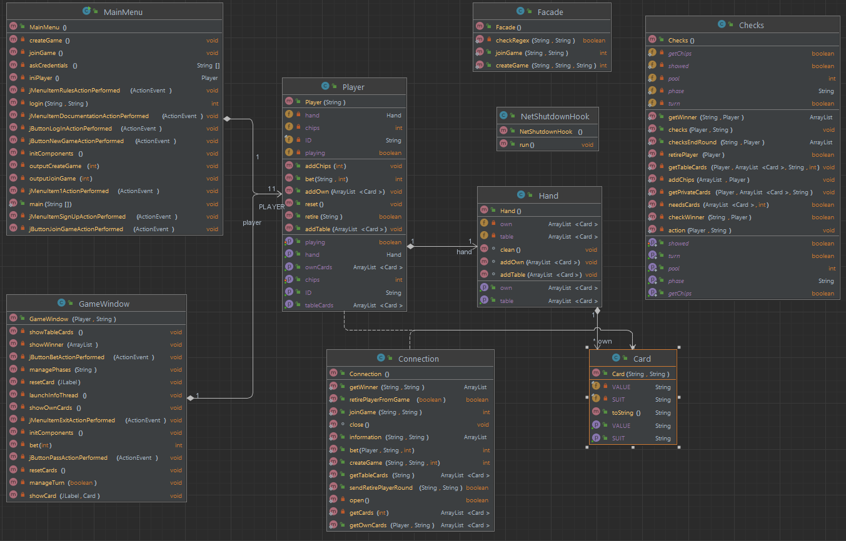
Рисунок В1 – UML диаграмма классов Клиента.
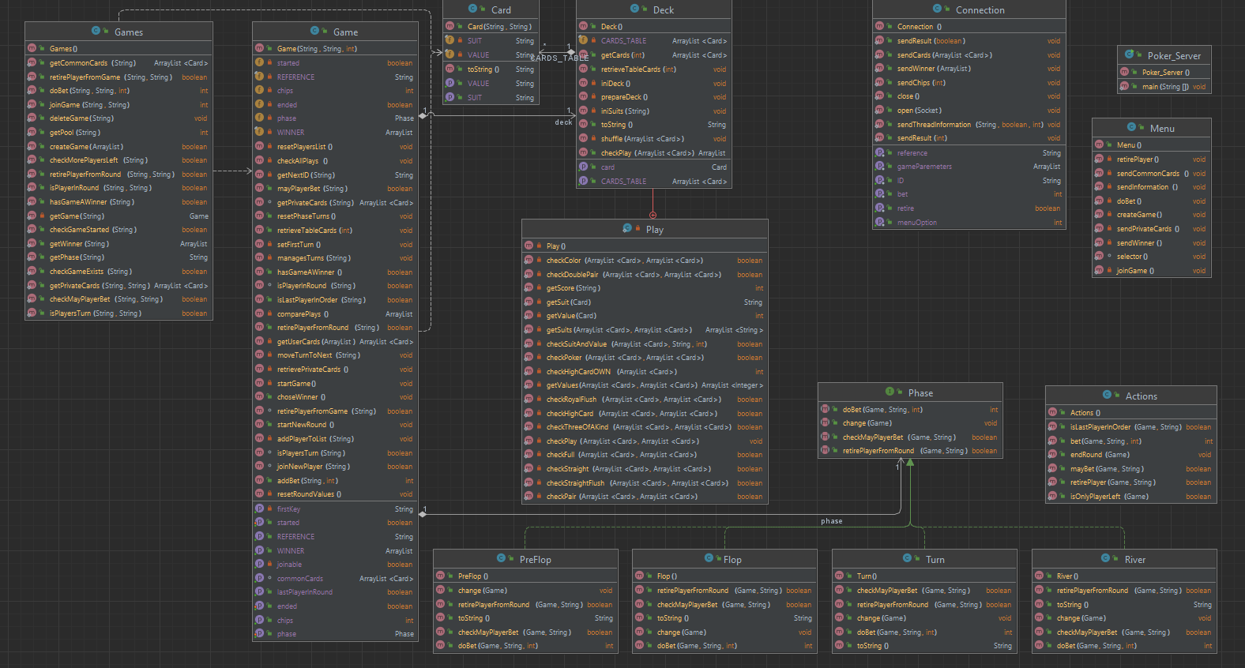
Рисунок В2 – UML диаграмма классов Сервера.

Диаграмма деятельности
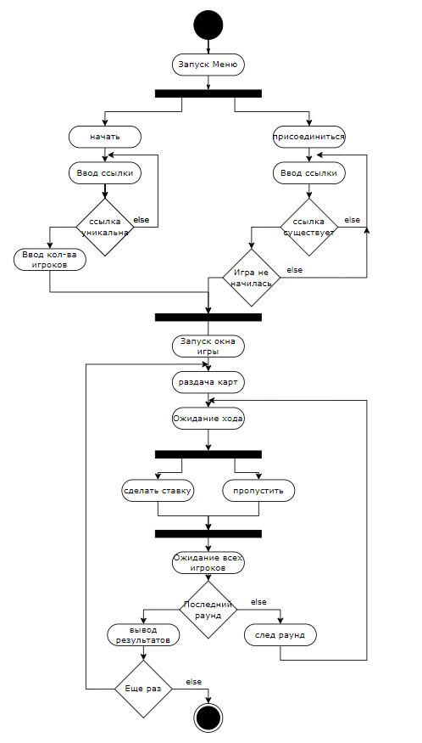
Рисунок В3 – UML диаграмма деятельности.

Диаграмма вариантов использования
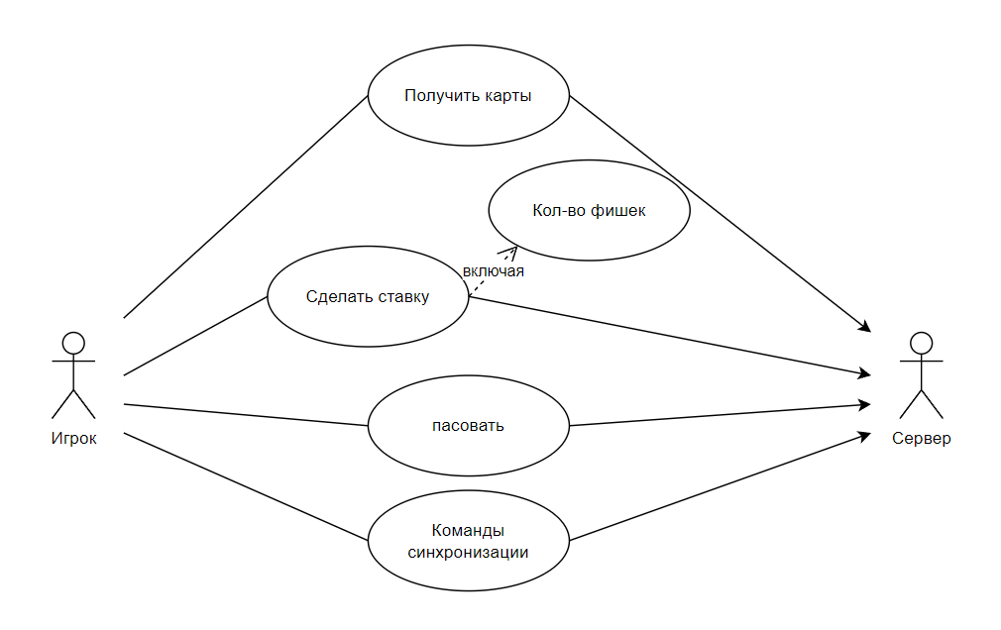
Рисунок В4 – UML диаграмма вариантов использования.

Диаграмма развёртывания
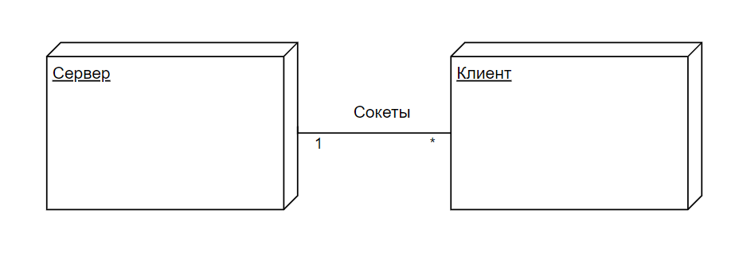
Рисунок В5 – UML диаграмма развертывания.

Диаграмма последовательности
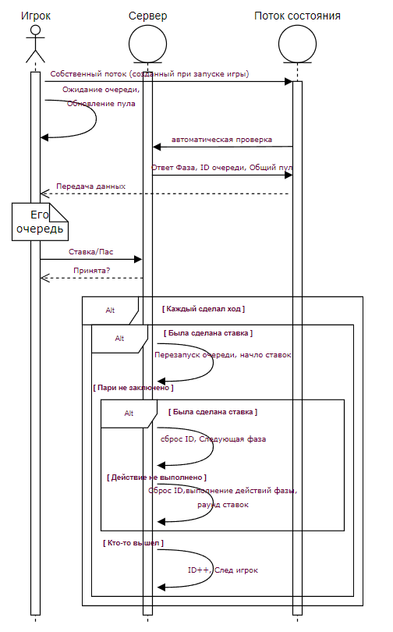
Рисунок В6 – UML диаграмма последовательности.

